

**Ертіс ауданы бойынша 2024-2028 жылдарға арналған коммуналдық қалдықтарды басқару жөніндегі бағдарламасын бекіту туралы**

Павлодар облысы Ертіс аудандық мәслихатының 2024 жылғы 14 тамыздағы № 90-24-8 шешімі

      Қазақстан Республикасының Экология кодексінің 365-бабы 3- тармағының 1) тармақшасына, Қазақстан Республикасының "Қазақстан Республикасындағы жергілікті мемлекеттік басқару және өзін-өзі басқару туралы" Заңының 6-бабы 1-тармағының 1) тармақшасына сәйкес, Ертіс аудандық мәслихаты ШЕШІМ ҚАБЫЛДАДЫ:

      1. Осы шешімнің қосымшасына сәйкес Ертіс ауданы бойынша 2024-2028 жылдарға арналған Коммуналдық қалдықтарды басқару жөніндегі бағдарламасы бекітілсін.

      2. Осы шешімнің орындалуын бақылау Ертіс аудандық мәслихатының экология, бизнесті және өндірісті қолдау жөніндегі тұрақты комиссиясына жүктелсін.

      3. Осы шешім қол қойылған күнінен бастап күшіне енеді.

|  |  |
| --- | --- |
| *Ертіс аудандық мәслихатының төрағасы* | *Б. Шингисов* |

|  |  |
| --- | --- |
|  | Ертіс аудандық мәслихатының 2024 жылғы 14 тамыздағы № 90-24-8 шешімімен БЕКІТІЛГЕН |

**ПАВЛОДАР ОБЛЫСЫ ЕРТІС АУДАНЫНЫҢ 2024 - 2028 ЖЫЛДАРҒА АРНАЛҒАН КОММУНАЛДЫҚ ҚАЛДЫҚТАРДЫ БАСҚАРУ БАҒДАРЛАМАСЫ**

      МАЗМҰНЫ

|  |  |  |
| --- | --- | --- |
| № | Атауы |  |
| 1 | Бағдарлама паспорты | 3 |
| 2 | Терминдер мен анықтамалар, қабылданған қысқартулар | 6 |
| 3 | Кіріспе | 8 |
| 4 | 1. Коммуналдық қалдықтарды басқару саласындағы мемлекеттік саясатты іске асыру | 9 |
| 5 | 2. Қатты тұрмыстық қалдықтарды жинаудың орталықтандырылған жүйесіне қатысушылардың міндеттері | 10 |
| 6 | 3. Қатты тұрмыстық қалдықтарды жинаудың орталықтандырылмаған жүйесіне қатысушылардың міндеттері | 11 |
| 7 | 4. Аймақтың жалпы мәліметтері | 12 |
| 8 | 5. Қалдықтарды басқарудың ағымдағы жағдайын талдау | 13 |
| 9 | 6. Бағдарламаның мақсаты, міндеттері және нысаналы көрсеткіштері | 18 |
| 10 | 7. Бағдарламаның негізгі бағыттары, қойылған мақсаттарға қол жеткізу жолдары және тиісті шаралар | 21 |
| 11 | 8. Іс-шаралар жоспары | 25 |
| 12 | Қосымшалар | 32 |

      1. Бағдарлама паспорты

|  |  |
| --- | --- |
| Бағдарлама атауы | Павлодар облысы Ертіс ауданының коммуналдық қалдықтарды басқарудың 2024-2028 жылдарға арналған бағдарламасы |
| Бағдарламаны әзірлеу себептері | Қазақстан Республикасының 2021 жылғы 2 қаңтардағы № 400-VI ҚРЗ Экологиялық Кодексінің 365-бабы |
| Бағдарламаны іске асыру мерзімі | 2024 – 2028 жылдар |
| Жауапты мемлекеттік орган | "Ертіс ауданының экономиканың нақты секторы бөлімі" коммуналдық мемлекеттік мекемесі |
| Бағдарламаның мақсаттары | Павлодар облысы Ертіс ауданының аумағында өндіріс және тұтыну қалдықтарымен жауапты жұмыс істеуді, қалдықтардың пайда болуын болдырмау мен азайтуды, оларды екінші шаруашылық айналымға тартуды қамтамасыз ететін коммуналдық қалдықтарды басқарудың тиімді жүйесін құру, оның ішінде:  - экологиялық бағдарлануға сәйкес қалдықтарды жинау, сақтау, орналастыру, қайта өңдеу, кәдеге жарату инфрақұрылымын құру және дамыту;  - экологиялық және санитариялық-эпидемиологиялық заңнаманың талаптарына сәйкес келмейтін аумақтарды рекультивациялау не оларды жою үшін объектілерді айқындау;  - қалдықтарды қайта өңдеу үлесіне қол жеткізу үшін жағдайларды қамтамасыз ету-жиналған қалдықтардың жалпы көлемінің 20% ;  - экологиялық ағарту және қалдықтармен жауапты жұмыс істеу бойынша халықтың экологиялық мәдениетін қалыптастыру. |
| Бағдарламаның негізгі іс-шаралары | 1) Павлодар облысы Ертіс ауданының коммуналдық қалдықтарын кешенді басқарудың ұйымдастырушылық және экономикалық негіздерін қалыптастыру;  2) қалдықтардың әртүрлі түрлерін, соның ішінде қауіпті қалдықтарды жинау және тасымалдау жүйесін ұйымдастыру;  3) инфрақұрылым ұйымдардары объектілерінде қоқыстарды бөлек жинауды енгізу;  4) ҚТҚ сұрыптау және қайта өңдеу жүйелерін енгізу;  5) қалдықтарды бөлек жинау жөніндегі іс-шараларға халықты түсіндіру және тарту бойынша іс-шаралар мен акциялар өткізу;  6) коммуналдық қалдықтарды басқару жөніндегі өңірлік операторларды конкурстық іріктеу:  - тұрмыстық қатты қалдықтармен жұмыс жөніндегі объектілерді салу және реконструкциялау;  - табиғат қорғау және санитариялық-эпидемиологиялық заңнаманың талаптарына сәйкес келмейтін қатты тұрмыстық қалдықтарды орналастыру объектілерін пайдаланудан шығару және рекультивациялау;  - қалдықтармен жұмыс істеу саласындағы инвестициялық жобаларға мемлекеттік қолдау көрсету, қалдықтармен жұмыс істеу жүйесінің объектілерін салу және (немесе) реконструкциялау мақсатында шарттар жасасу. |
| Бағдарламаны іске асырудан күтілетін нәтижелер | 1) халықты қалдықтарды жинау және тасымалдау жөніндегі қызметтермен қамтуға қол жеткізу - 100%;  2) халықтан қайталама ресурстарды қабылдау пункттерінің санын ұлғайту: 2028 ж. – 27-ге дейін;  3) қатты коммуналдық қалдықтарды сұрыптау процесіне тартылған халықтың үлесі - 2028 жылдың қорытындысы бойынша кемінде 50% ;  4) қайта өңделген қатты тұрмыстық қалдықтардың үлесіне 2028 жылдың қорытындысы бойынша жиналған қалдықтардың жалпы көлемінің 10% - на дейін қол жеткізу;  5) қатты коммуналдық қалдықтарды көмуге (көмуге) жіберілетін қатты тұрмыстық қалдықтардың үлесін қысқарту - 2028 жылдың қорытындысы бойынша кемінде 10% ;  6) 2027 жылдың қорытындысы бойынша қалдықтарды рұқсатсыз орналастырудың анықталған орындарының жалпы санындағы қалдықтарды рұқсатсыз орналастырудың жойылған орындарының үлесі - 100 % ;  7) 2028 жылға дейін – 1 сұрыптау желісі бар ҚТҚ жабдықталған полигондарын салу;  8) Қоқыс орындарын жою және жерді қалпына келтіру – 100 %;  9) Қалдықтарды бөлек жинауға арналған қоқыс контейнерлерімен 100% қамтамасыз етуге қол жеткізу;  10) полигондарды санитарлық нормаларға сәйкес келтіру – 2027 жылға қарай 100%. |
| Бағдарламаны іске асыруды бақылауды ұйымдастыру | Бағдарламалық іс-шаралардың іске асырылуын бақылауды бағдарламаның жауапты орындаушысы жүзеге асырады. |
| Бағдарлама орындаушылары | "Ертіс ауданының экономиканың нақты секторы бөлімі" КММ, коммуналдық қалдықтарды жинау, әкету, қайта өңдеу, кәдеге жарату және көму жөніндегі субъектілер; мемлекеттік мекемелер, әлеуметтік объектілер, заңды тұлғалар, жеке кәсіпкерлер, үкіметтік емес ұйымдар, халық және т.б. мүдделі тараптар. |
| Бағдарламаны қаржыландыру көздерінің көлемі | Жергілікті бюджет  Жеке инвестициялар  Қаржыландыру көлемі тиісті кезеңде Павлодар облысының Ертіс ауданында коммуналдық қалдықтармен жұмыс істеу саласындағы іс-шараларды қаржыландыруға жергілікті атқарушы органдарға берілген бюджет қаражатының көлеміне қарай айқындалады. |

**ТЕРМИНДЕР МЕН АНЫҚТАМАЛАР, ҚАБЫЛДАНҒАН ҚЫСҚАРТУЛАР**

      Биологиялық ыдырайтын қалдықтар - анаэробты немесе аэробты ыдырауға қабілетті қалдықтар, соның ішінде бақша және саябақ қалдықтары, сондай-ақ тамақ өнеркәсібінің қалдықтарымен салыстырылатын тамақ қалдықтары, макулатура.

      Коммуналдық қалдықтар - тұтыну қалдықтары, соның ішінде:

      1)үй шаруашылықтарының аралас қалдықтары мен бөлек жиналған қалдықтары, сонымен қоса, қағаз және картон, шыны, металдар, пластмассалар, органикалық қалдықтар, ағаш, тоқыма бұйымдары, орауыштар, пайдаланылған электр және электрондық жабдықтар, батареялар мен аккумуляторларды қоса алғанда;

      2)егер мұндай қалдықтар сипаты мен құрамы жағынан үй шаруашылықтарының қалдықтарына ұқсас болса, аралас қалдықтар және басқа көздерден бөлек жиналған қалдықтар.

      Ірі көлемді қалдықтар - тұтыну және шаруашылық қызметтің (тұрмыстық техника, жиһаз және басқа) өзінің тұтыну қасиеттерін жоғалтқан және көлемі бойынша мамандандырылған көлік құралдарында тасымалдау мүмкіндігін болдырмайтын қалдықтар.

      Электрондық және электр жабдығының қалдықтары - қалдықтарға жатқызылған, жарамсыз немесе пайдаланудан шыққан электрондық және электр жабдықтары, оның ішінде оның тораптары, бөліктері, бөлшектері.

      Тамақ қалдықтары - тамақ өнімдерін өндіру және тұтыну нәтижесінде пайда болатын тамақ өнеркәсібінің қалдықтарымен салыстырылатын қалдықтар.

      Құрылыс қалдықтары - ғимараттарды, құрылыстарды, өнеркәсіптік объектілерді, жолдарды, инженерлік және басқа да коммуникацияларды бұзу, бөлшектеу, реконструкциялау, жөндеу (оның ішінде күрделі) немесе салу процесінде пайда болатын қалдықтар.

      Қатты тұрмыстық қалдықтар - қатты күйдегі коммуналдық қалдықтар.

      Тұрмыстық қатты қалдықтарды жинаудың орталықтандырылған жүйесі (бұдан әрі — орталықтандырылған жүйе) - меншік нысанына және қызмет түріне қарамастан, тұрғын үйлерде не жеке тұрған ғимараттарда (құрылыстарда) тұратын (тұрған) және (немесе) өз қызметін жүзеге асыратын және меншік құқығында контейнерлік алаңдар мен контейнерлері жоқ жеке және заңды тұлғаларды қамтамасыз ету шеңберінде жергілікті атқарушы органдар ұйымдастыратын жүйе, сондай-ақ меншік құқығында қатты тұрмыстық қалдықтарды жинау, тасымалдау жөніндегі қызметтер, ортақ пайдаланылатын жерлерде орналасқан контейнерлік алаңдар мен контейнерлер бар жүйе.

      Контейнерлік алаңдар - қатты тұрмыстық қалдықтарды тасымалдауды жүзеге асыратын мамандандырылған көлікке арналған кірме жолдары бар, қатты тұрмыстық қалдықтарды жинауға арналған контейнерлер орналастырылатын қалдықтарды жинақтауға арналған арнайы алаңдар.

      Қабылданған қысқартулар:

      ЖСҚ - жобалау-сметалық құжаттама

      ҚМЖ - құрылыс-монтаждау жұмыстары

      ЭК - Экологиялық кодекс

      ҚР - Қазақстан Республикасы

      КҚББ - коммуналдық қалдықтарды басқару бағдарламасы

      ҚШҰ - қоқыс шығаратын ұйым

      ЭжТРМ - Экология және табиғи ресурстар министрлігі

      ЖАО - Жергілікті атқарушы орган

      КІРІСПЕ

      Коммуналдық қалдықтарды басқару бағдарламасы (бұдан әрі - Бағдарлама) Қазақстан Республикасы Экологиялық кодексінің (бұдан әрі-ҚР ЭК) 365-бабына сәйкес әзірленді.

      Павлодар облысы Ертіс ауданында коммуналдық қалдықтарды басқарудың ағымдағы жағдайына талдау жүргізілді, проблемалар анықталды және экологиялық заңнаманың талаптарына сәйкес коммуналдық қалдықтарды басқару жүйесін жетілдіруге бағытталған шаралар кешені әзірленді.

      Бағдарлама ұлттық стратегиялық, бағдарламалық және тұжырымдамалық құжаттардың, сондай-ақ халықаралық тәжірибенің басымдықтарын ескере отырып, 2024-2028 жж. кезеңіне әзірленді және осы жүйені жетілдірудің мақсаттарын, міндеттері мен көрсеткіштерін және оларға қол жеткізу жөніндегі шараларды белгілейді.

      Бағдарламаны іске асыру Павлодар облысы Ертіс ауданында коммуналдық қалдықтарды басқару жүйесін жетілдіруге, атап айтқанда коммуналдық қалдықтарды бөлек жинау, тасымалдау, қайта өңдеу жүйесін дамытуға, қалдықтарды кәдеге жарату және қайта өңдеу үлесін арттыруға, көмуге жіберілетін қалдықтар көлемін азайтуға, қалдықтармен жұмыс істеу бойынша халықтың хабардарлығын арттыруға әкеледі. Бағдарламаны іске асыру Павлодар облысы Ертіс ауданында коммуналдық қалдықтардың қоршаған ортаға теріс әсерін барынша азайтуға ықпал ететін болады.

      Бағдарлама келесі нормативтік құқықтық актілерге және нормативтік

      құжаттарға сәйкес әзірленді:

      - 2021 жылғы 2 қаңтардағы № 400-VI ҚР Экологиялық кодексі;

      - 2003 жылғы 20 маусымдағы № 442 ҚР Жер кодексі;

      - 2003 жылғы 9 шілдедегі № 481 ҚР Су кодексі;

      - Қазақстан Республикасы Экология, геология және табиғи ресурстар министрінің міндетін атқарушының 2021 жылғы 9 тамыздағы "Қалдықтарды басқару бағдарламасын әзірлеу қағидаларын бекіту туралы" № 318 бұйрығы;

      - ҚР Экология және табиғи ресурстар министрінің 2023 жылғы 18 мамырдағы "Коммуналдық қалдықтарды басқару жөніндегі бағдарламаны әзірлеу жөніндегі жергілікті атқарушы органдарға әдістемелік ұсынымдарды бекіту туралы" № 154-п бұйрығы;

      - ҚР Экология, геология және табиғи ресурстар министрінің міндетін атқарушысының 2021 жылғы 6 тамыздағы "Қалдықтар сыныптауышын бекіту туралы" № 314 бұйрығы;

      - ҚР Денсаулық сақтау министрінің міндетін атқарушысының 2020 жылғы 25 желтоқсандағы "Өндіріс және тұтыну қалдықтарын жинауға, пайдалануға, қолдануға, залалсыздандыруға, тасымалдауға, сақтауға және көмуге қойылатын санитариялық-эпидемиологиялық талаптар" санитариялық қағидаларын бекіту туралы" № ҚР ДСМ-331/2020 бұйрығы;

      - ҚР Экология және биоресурстар министрлігінің 1997 жылғы 29 тамыздағы "Өндіріс және тұтыну қалдықтарының қоршаған орта компоненттерінің улы заттармен ластану деңгейін анықтауға арналған әдістемелік нұсқаулығы" 03.3.0.4.01-96 қаулысы.

**1. КОММУНАЛДЫҚ ҚАЛДЫҚТАРДЫ БАСҚАРУ САЛАСЫНДАҒЫ МЕМЛЕКЕТТІК САЯСАТТЫ ІСКЕ АСЫРУ**

      ҚР Экологиялық Кодексінің 365-бабы 3-тармағының талаптарына сәйкес Павлодар облысы Ертіс аудандық мәслихаты өз құзыреті шегінде коммуналдық қалдықтарды басқару жөніндегі бағдарламаны (бұдан әрі - Бағдарлама) бекіту арқылы коммуналдық қалдықтарды басқару саласындағы мемлекеттік саясатты іске асырады.

      Осы бағдарлама шеңберінде Павлодар облысы Ертіс ауданының әкімдігі коммуналдық қалдықтарды басқару саласындағы мемлекеттік саясатты жүзеге асырады:

      1) коммуналдық қалдықтарды басқару жөніндегі бағдарламаны әзірлеуді және оның іске асырылуын қамтамасыз етуді ұйымдастыру;

      2) коммуналдық қалдықтарды басқару объектілерін салуға және орналастыруға, оның ішінде контейнерлік алаңдарды және қайталама шикізатты қабылдау пункттерін орналастыру үшін жер учаскелерін бөлу;

      3) коммуналдық қалдықтарды басқару кезінде қоршаған орта сапасының нысаналы көрсеткіштеріне қол жеткізуді қамтамасыз ету;

      4) коммуналдық қалдықтарды бөлек жинауды ынталандыру;

      5) Экологиялық кодекске, коммуналдық қалдықтарды басқару қағидаларына сәйкес коммуналдық қалдықтардың айналымына бақылауды жүзеге асыру, сондай-ақ коммуналдық қалдықтардың түзілу көлемін азайтуға, оларды қайта пайдалануға, қайта өңдеуге, кәдеге жаратуға және көмуге жататын коммуналдық қалдықтардың көлемін қысқартуға даярлау деңгейін арттыруға бағытталған іс-шаралар мен экономикалық құралдарды әзірлеу;

      6) бөлек жинауды қоса алғанда, қатты тұрмыстық қалдықтарды жинау, кәдеге жарату және қайта өңдеу жүйесінің тиімділігі туралы халықты хабардар ету;

      7) бизнес объектілерінің иелері үшін қалдықтарды шығару жөніндегі жұмысты ұйымдастыру;

      8) Павлодар облысы Ертіс ауданының құрамына кіретін ауылдардың, ауылдық округтердің жергілікті атқарушы органдары коммуналдық қалдықтарды басқару саласындағы мемлекеттік саясатты:

      1) коммуналдық қалдықтарды бөлек жинауды ынталандыру;

      2) коммуналдық қалдықтарды тұрақты әкетуді ұйымдастыру.

**2. ҚАТТЫ ТҰРМЫСТЫҚ ҚАЛДЫҚТАРДЫ ЖИНАУДЫҢ ОРТАЛЫҚТАНДЫРЫЛҒАН ЖҮЙЕСІ ШЕҢБЕРІНДЕГІ ҚАТЫСУШЫЛАРДЫҢ МІНДЕТТЕРІ**

      Қалдықтарды жинаудың орталықтандырылған жүйесі - меншік нысанына және қызмет түріне қарамастан, тұрғын үйлерде не жеке тұрған ғимараттарда (құрылыстарда) тұратын (тұрған) және (немесе) өз қызметін жүзеге асыратын және меншік құқығында контейнерлік алаңдар мен контейнерлері жоқ жеке және заңды тұлғаларды қамтамасыз ету шеңберінде жергілікті атқарушы органдар ұйымдастыратын жүйе, ал сондай-ақ, меншік құқығында ҚТҚ жинау, тасымалдау қызметтері, ортақ пайдаланылатын жерлерде орналасқан контейнерлік алаңдар мен контейнерлер бар жүйе.

      Павлодар облысы Ертіс ауданында қатты тұрмыстық қалдықтарды жинаудың орталықтандырылған жүйесі ұйымдастырылмаған.

      Ауданның жергілікті атқарушы органдары техникалық, экономикалық және экологиялық орындылығын ескере отырып, орталықтандырылған жүйені:

      1) Экологиялық кодекстің 367-бабының 4-тармағына және Экологиялық кодекстің 365-бабы 2-тармағының 1) тармақшасына сәйкес қоршаған ортаны қорғау саласындағы мемлекеттік уәкілетті орган бекіткен Коммуналдық қалдықтарды басқару жөніндегі қағидаларға сәйкес ҚТҚ жинауды және тасымалдауды жүзеге асыратын ҚТҚ нарығына қатысушыларды айқындау жөнінде конкурс (тендер) өткізу;

      2) Тиісті елді мекендегі контейнерлік алаңдарда бөлек жинауға арналған контейнерлердің қажетті санын (2-ден кем емес) орнатуды ұйымдастыру. Бұл халық саны, қалдықтардың жинақталу нормалары, мерзімдері секілді факторлар ескеріле отырып айқындалады;

      3) Елді мекендегі контейнерлік алаңдардың және қабылдау пункттерінің орналасқан жерін айқындау.

      4) Экологиялық кодекстің 365-бабына және Экологиялық кодекстің 368-бабының 5-тармағына сәйкес қоршаған ортаны қорғау саласындағы уәкілетті орган бекіткен тізбеге енгізілген қалдықтарды басқару саласындағы ұлттық стандарттарға сәйкес контейнерлік алаңдар мен пайдаланылатын контейнерлерді бірыңғай салуды немесе реконструкциялауды іске асыру;

      5) бөлек жиналған қалдықтарды тасымалдауды ұйымдастыру;

      6) қалдықтарды бөлек жинау бойынша халықпен түсіндіру және ақпараттық жұмысты ұйымдастыру.

**3. ҚАТТЫ ТҰРМЫСТЫҚ ҚАЛДЫҚТАРДЫ ЖИНАУДЫҢ ОРТАЛЫҚТАНДЫРЫЛМАҒАН ЖҮЙЕСІНЕ ҚАТЫСУШЫЛАРДЫҢ МІНДЕТТЕРІ**

      Жеке тұрған ғимараттарда (құрылыстарда) қызметін жүзеге асыратын заңды тұлғалар мен жеке кәсіпкерлер орталықтандырылған жүйеге жатпайтын қалдықтарды басқару саласындағы кәсіпкерлік субъектілерінің қызметтерін пайдалану кезінде Заңға сәйкес рұқсаттар мен хабарламалар тізіліміне енгізілген қалдықтарды басқару саласындағы кәсіпкерлік субъектілерімен қатты тұрмыстық қалдықтарды тасымалдауға шарт жасасуға міндетті.

**4. АЙМАҚТЫҢ ЖАЛПЫ МӘЛІМЕТТЕРІ**

      Павлодар облысының Ертіс ауданына 9 ауылдық округ кіреді, оның құрамында 27 ауыл бар (1-кесте). Халық негізінен жеке секторда тұрады, жалпы саны 17 379 адам.

|  |  |
| --- | --- |
|  | Кесте 1 |

|  |  |  |
| --- | --- | --- |
| Ауыл және ауылдық округтер | Елді мекендер | Халық саны |
| Ертіс ауылы |  | 8070 |
| Майқоңыр ауылы |  | 342 |
| Голубовка ауылы |  | 760 |
| Ағашорын ауылдық округі | Ағашорын ауылы | 704 |
| Ұзынсу ауылы | 420 |
| Аманкелді ауылдық округі | Ленино ауылы | 355 |
| Аманкелді ауылы | 268 |
| Байзақов ауылдық округі | Иса Байзақов ауылы | 677 |
| Үлгілі ауылы | 157 |
| Луговой ауылы | 309 |
| Қарақұдық ауылдық округі | Қарақұдық ауылы | 338 |
| Кеңес ауылы | 35 |
| Қараөткел ауылы | 34 |
| Ынтымақ ауылы | 111 |
| Қоскөл ауылдық округі | Қоскөл ауылы | 437 |
| Қызылқақ ауылы | 248 |
| Қызылжар ауылдық округі | Қызылжар ауылы | 1343 |
| Тоғызақ ауылы | 38 |
| Панфилов ауылдық округі | Панфилов ауылы | 570 |
| Қосағаш ауылы | 372 |
| Тоқта ауылы | 176 |
| Северный ауылдық округі | Северное ауылы | 660 |
| Қараағаш ауылы | 238 |
| Степное ауылы | 31 |
| Сілеті ауылдық округі | Сілеті ауылы | 254 |
| Бұланбай ауылы | 151 |
| Қызылағаш ауылы | 281 |

**5. ҚАЛДЫҚТАРДЫ БАСҚАРУДЫҢ АҒЫМДАҒЫ ЖАҒДАЙЫН ТАЛДАУ**

      2021-2022 жылдар кезеңінде пайда болған ҚТҚ қалдықтарының көлемі 33 мың тоннадан асты.

      2024 жылдың сәуір айындағы жағдайғв сәйкес Павлодар облысының Ертіс ауданында 50%-ға жуық қатты тұрмыстық қалдықтардың 25 қоқыс үйінділері бар.

      Ертіс ауданының аумағында 2021-2022 жылдары пайда болған қалдықтардың жалпы көлемі 33 мың тоннадан асты.

      Ауыл шаруашылығындағы агроөнеркәсіптік кешеннің қалдықтары, жеке үй учаскілері егіс алқаптарын тыңайтқыш ретінде кәдеге жаратты:

      2021 жылы 2,2% немесе 370 тонна;

      2022 жылы 5% немесе 810 тонна.

      ҚТҚ жинау, жинау орындарына шығару бойынша жұмыстар жүргізіледі:

      - "ЖамБо" ЖК (Ертіс ауылы);

      - "Абай" ЖШС (Голубовка ауылы);

      - "Қызылжар" ӘКК (Қызылжар ауылдық округі);

      - "Асар" ӘКК (Байзақов ауылдық округі);

      - "Үміт" ӘКК (Северный ауылдық округі);

      - "Аманат" ӘКК, "Жігер" ӘКК, "Панфилово" ӘКК (Панфилов ауылдық округі);

      - "Кутузовский" ӘКК (Майқоныр ауылы);

      - "Көмек" ӘКК (Қоскөл ауылдық округі);

      - "Сұлукөл" ӘКК (Сілеті ауылдық округінің Сілеті ауылы)

      - Қарақұдық, Ағашорын, Аманкелді ауылдық округтерінде, Сілеті ауылдық округінің Қызылағаш және Бұланбай ауылдарында коммуналдық қалдықтарды жинау және әкету жөніндегі ұйымдар жоқ, ҚТҚ-ды қойма орындарына әкетуді жергілікті тұрғындар жүзеге асырады.

      Коммуналдық қалдықтарды басқару саласындағы инфрақұрылымның жай-күйі бойынша жалпы мәліметтер 2-кестеде келтірілген.

|  |  |
| --- | --- |
|  | Кесте 2 |

|  |  |  |  |
| --- | --- | --- | --- |
| р/с № | Көрсеткіштер | Өлшем бірлігі | Саны |
| 2024 |
| 1 | Бөлек жинау | тонна | жоқ |
| 2 | Қалдықтарды тасымалдау жөніндегі арнайы техника | бірлік |  |
| 3 | Коммуналдық қалдықтарды сұрыптау | м3 | жоқ |
| 4 | Коммуналдық қалдықтарды қайта өңдеу | м3 | жоқ |
| 5 | Коммуналдық қалдықтарды жыл сайын көму | тонна | жоқ |
| 6 | Жабдықталған полигондар | бірлік | - |
| 7 | Жабдықталмаған полигондар (қоршаусыз және жарықтандырусыз, қоқыс газын бұрмалаусыз) | бірлік | 25 |

      Қалдықтарды жинау, сұрыптау және тасымалдау

      Павлодар облысының Ертіс ауданында халық үшін аудан бойынша қатты тұрмыстық қалдықтарды жинауға, тасымалдауға, сұрыптауға және көмуге тарифтер әзірленбеген.

      Жоғарыда көрсетілген тарифтерді әзірлеу және бекіту бойынша жұмыстарды ұйымдастыру қажет.

      Қалдықтарды жинау, орналастыру және тасымалдау тәртібі коммуналдық қалдықтармен жұмыс істеу жөніндегі талаптарға сәйкес жүргізіледі.

      Қалдықтарды сұрыптау, сақтау, кәдеге жарату, бейтараптандыру, өткізу жүзеге асырылмайды.

      Қалдықтарды қайта өңдеу

      Павлодар облысының Ертіс ауданында қалдықтарды қайта өңдеу объектілері жоқ. ҚТҚ-ды сұрыптау және қайта өңдеу бойынша объектілерді ұйымдастыру, сондай-ақ саны 500 адамнан асатын елді мекендерде қайта өңдеуге жіберу үшін шыны ыдысты, картонды және қара және түсті металл сынықтарын қабылдау пункттерін ұйымдастыру қажет.

      Қалдықтарды кәдеге жарату және орналастыру

      1-суретте Павлодар облысы Ертіс ауданының коммуналдық қалдықтарының морфологиялық құрамы көрсетілген.

      Бұл ретте қалдықтардың кейбір түрлері арнайы бөлінген учаскелерге орналастырылуға, сондай-ақ 4-кестеге сәйкес мамандандырылған ұйымдарға кәдеге жаратуға жатады.

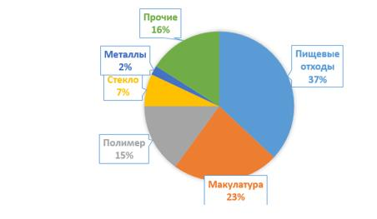

|  |  |
| --- | --- |
|  | Кесте 4 |

|  |  |  |  |
| --- | --- | --- | --- |
| № р/с | Қалдықтар түрі | Өлшем бірлігі | Қайта өңдеудің қажетті әдістері |
| 1 | Сұйық қалдықтар нысаны | м3 | Арнайы бөлінген сүзу өрістері |
| 2 | Медициналық қалдықтар | кг | Медициналық қалдыұтарды жою |
| 3 | Биологиялық қалдықтар (ветеринария) | кг | Мал қорымдарында орналастыру |
| 4 | Пластмасса қалдықтары | т | Қайта өңдеу |
| 5 | Макулатура, картон және қағаз қалдықтары | т | Қайта өңдеу |
| 6 | Құрамында сынап бар шамдар мен құрылғылар | дана | Мамандандырылған ұйымның кәдеге жаратуы |
| 7 | Шыны ыдыстар | бөтелке | Қайта өңдеу |
| 8 | Шыны қалдықтары | т | ҚТҚ полигоны |
| 9 | Түсті және қара металдар | т | Қайта өңдеу |
| 10 | Литий, қорғасын-қышқылды батареялар | кг | Мамандандырылған ұйымның кәдеге жаратуы |
| 11 | Электрондық және электрлік жабдық | кг | Мамандандырылған ұйымның кәдеге жаратуы |
| 12 | Пайдаланудан шыққан көлік құралдары | дана | Мамандандырылған ұйымның кәдеге жаратуы |
| 13 | Құрылыс қалдықтары | м3 | Арнайы бөлінген  ҚТҚ полигондарының учаскелері |
| 14 | Тамақ қалдықтары | м3 | Арнайы бөлінген  сүзу өрістері |

      Ескерту:

      * шамамен белгіленген саны

      ** ескі үй жиһаздары түріндегі үлкен қалдықтар отын ретінде пайдаланылады

      Павлодар облысы Ертіс ауданының ауылдық округтерінің тұрғындарынан коммуналдық қалдықтардың пайда болу көлемін есептеу

      Павлодар облысының Ертіс ауданында коммуналдық қалдықтардың түзілу және жинақталу нормалары белгіленбеген.

      Жоғарыда көрсетілген нормаларды белгілеу және бекіту, бұдан әрі коммуналдық қалдықтардың орташа тығыздығын айқындау және ауылдық округтер бөлінісінде Павлодар облысының Ертіс ауданы бойынша коммуналдық қалдықтардың пайда болуының орташа жылдық нормативін есептеу қажет.

      2024 жылғы қалдықтармен ағымдағы жағдайдың сандық және сапалық көрсеткіштері

      Коммуналдық қалдықтардың негізгі үлесі үй шаруашылықтарының қалдықтарына тиесілі – 70% - дан астам, 15% - өндіріс қалдықтары (тұрмыстық қалдықтарға теңестірілген), 10% - көшелерден жиналған смета, 5% - сауда орындарының қалдықтары.

      2024 жылға арналған қалдықтарды басқару жөніндегі іс-шараларды талдау

      Павлодар облысы Ертіс ауданының аумағында барлық қалдықтар жинақтау үшін қоқыс үйінділеріне тасымалданады, ал бүгінгі күні қатты тұрмыстық қалдықтар үйінділері орналастырудың санитарлық ережелері мен экологиялық нормаларының талаптарына сәйкес келмейді.

      Қоқыс үйінділердің қызмет ету мерзімі аяқталды, қалпына келтіру, экологиялық қауіпсіздік және қоршаулар орнату қажет.

      Контейнер алаңдары мен коммуналдық қалдықтарды жинауға арналған контейнерлердің саны Павлодар облысы Ертіс ауданының ауылдық округтері үшін қалдықтардың түзілу нормалары анықталғаннан кейін белгіленуі тиіс.

      Қалдықтардың пайда болу көздерінен қалдықтарды бөлек жинау жүйесі жоқ.

      Қалдықтардың органикалық бөлігі қоқыс үйінділеріне шығарылмайды. Көптеген органикалық қалдықтар үй жануарларына беріледі немесе үйде компост жасалады.

      Павлодар облысы Ертіс ауданы мәслихатының 2020 жылғы 24 желтоқсандағы № 256-61-6 шешіміне сәйкес елді мекендерді санитарлық тазартуға 2021 жылға – 703 мың теңге, 2022 жылға – 1203 мың теңге және 2022 жылға – 1263 мың теңге бөлінді.

      Павлодар облысы Ертіс ауданы мәслихатының 2023 жылғы 27 желтоқсандағы № 48-14-8 шешімімен елді мекендерде санитарлық тазалықты қамтамасыз етуге:

      - Ағашорын ауылдық округіне 2024 жылға 797 мың теңге бөлінді (2025 жылға – 829 мың теңге, 2026 жылға – 862 мың теңге);

      - Аманкелді ауылдық округіне 2024 жылға 1841 мың теңге бөлінді (2025 жылға – 1915 мың теңге, 2026 жылға – 1992 мың теңге);

      - Байзақов ауылдық округіне 2024 жылға 1555 мың теңге бөлінді (2025 жылға – 1098 мың теңге, 2026 жылға – 1142 мың теңге);

      - Голубовка ауылына 2024 жылға 772 мың теңге бөлінді (2025 жылға – 803 мың теңге, 2026 жылға – 835 мың теңге);

      - Ертіс ауылына 2024 жылға 7372 мың теңге (2025 жылға – 7667 мың теңге, 2026 жылға – 7974 мың теңге) бөлінді;

      - Қарақұдық ауылдық округіне 2024 жылға 1842 мың теңге (2025 жылға – 1915 мың теңге, 2026 жылға – 1992 мың теңге) бөлінді;

      - Қоскөл ауылдық округіне 2024 жылға 1475 мың теңге (2025 жылға – 1534 мың теңге, 2026 жылға – 1595 мың теңге) бөлінді;

      - Қызылжар ауылдық округіне 2024 жылға 1349 мың теңге (2025 жылға – 1403 мың теңге, 2026 жылға – 1459 мың теңге) бөлінді;

      - Майқоңыр ауылына 2024 жылға 614 мың теңге (2025 жылға – 639 мың теңге, 2026 жылға – 664 мың теңге) бөлінді;

      - Панфилов ауылдық округіне 2024 жылға 1854 мың теңге (2025 жылға – 1720 мың теңге, 2026 жылға – 1788 мың теңге) бөлінді;

      - Северный ауылдық округі бойынша 2024 жылға 972 мың теңге (2025 жылға – 1011 мың теңге, 2026 жылға – 1051 мың теңге) бөлінді;

      - Байзақов ауылдық округіне 2024 жылға 933 мың теңге (2025 жылға – 970 мың теңге, 2026 жылға – 1009 мың теңге) бөлінді.

      Бұл қаражат коммуналдық қалдықтарды жедел және сапалы басқаруға жеткіліксіз.

      Сонымен қатар қалдықтарды жинау және қайта өңдеу тарифтерін ескере отырып, елді мекендердің санитарлық тазалығын қамтамасыз ету үшін қажетті ресурстар қалдықтарды жинау мен өңдеуге бекітілген тарифтерді негізге ала отырып, әрбір ауылдық округке бөлінуі тиіс.

      Тұрғындарға қоқыстарды бөлек жинау қажеттілігі туралы түсіндіру жұмыстары жүргізілмейді.

      Павлодар облысының Ертіс ауданында коммуналдық қалдықтарды басқару бағдарламасын іске асыру үшін келесі пайыздық арақатынас ұсынылады: 2025 жылға – 60% жергілікті бюджет және 40% инвестиция, 2028 жылға қарай индикаторларға кезең-кезеңімен қол жеткізумен: 10% жергілікті бюджет, 90% инвестиция.

**6. БАҒДАРЛАМАНЫҢ МАҚСАТЫ, МІНДЕТТЕРІ ЖӘНЕ НЫСАНАЛЫ КӨРСЕТКІШТЕРІ**

      6.1 Мақсаты мен міндеттері

      Бағдарламаның мақсаттары:

      Павлодар облысы Ертіс ауданының аумағында коммуналдық қалдықтарды басқарудың тиімді жүйесін құру, өндіріс және тұтыну қалдықтарын жауапты басқаруды қамтамасыз ету, қалдықтардың түзілуін азайту және оларды қайталама экономикалық айналымға тарту, оның ішінде:

      - экологиялық бағдарланған қалдықтарды жинау, сақтау, орналастыру, қайта өңдеу және кәдеге жарату инфрақұрылымын құру және дамыту;

      - экологиялық және санитарлық-эпидемиологиялық заңнаманың талаптарына сәйкес келмейтін аумақтарды қалпына келтіру объектілерін анықтау немесе оларды жою;

      - қалдықтарды қайта өңдеу үлесіне қол жеткізу шарттарын қамтамасыз ету – жиналған қалдықтардың жалпы көлемінің 20 %;

      - қалдықтарды жауапкершілікпен басқару бойынша экологиялық білім беру және халықтың экологиялық мәдениетін қалыптастыру.

      Осы мақсаттарға жету үшін келесі негізгі міндеттерді шешу қажет:

      1) Павлодар облысының Ертіс ауданында коммуналдық қалдықтарды кешенді басқарудың ұйымдастырушылық -экономикалық негіздерін қалыптастыру;

      2) ауданның елді мекендері бойынша контейнер алаңдары мен контейнерлерді түгендеу;

      3) қатты тұрмыстық қалдықтарды жинау, тасымалдау, сұрыптау және кәдеге жарату бойынша халыққа тарифтерді әзірлеу;

      4) коммуналдық қалдықтардың түзілуі мен жинақталуының нормативтерін айқындау;

      5) әртүрлі, оның ішінде қауіпті қалдықтарды жинау және тасымалдау жүйесін ұйымдастыру;

      6) инфрақұрылымдық ұйымдардан қалдықтарды бөлек жинауды енгізу;

      7) ҚТҚ сұрыптау және қайта өңдеу жүйелерін енгізу;

      8) халықты қалдықтарды бөлек жинау жөніндегі іс-шараларға түсіндіру және тарту бойынша іс-шаралар мен науқандарды өткізу;

      9) коммуналдық қалдықтарды басқару жөніндегі өңірлік операторларды конкурстық іріктеу:

      - қатты тұрмыстық қалдықтарды өңдеуге арналған құрылыстарды салу;

      - экологиялық және санитарлық-эпидемиологиялық заңнама талаптарына сәйкес келмейтін қатты тұрмыстық қалдықтарды орналастыру объектілерін пайдаланудан шығару және рекультивациялау;

      - қалдықтарды басқару саласындағы инвестициялық жобаларды мемлекеттік қолдауды қамтамасыз ету, қалдықтармен жұмыс істеу жүйесі объектілерін салу және (немесе) реконструкциялау мақсатында шарттар (келісімдер) жасасу.

      Қойылған мақсаттарға қол жеткізуді, тапсырмаларды орындауды және Бағдарламаның іс-шараларын бағалау үшін нысаналы индикаторлар белгіленді, олар 7-кестеде көрсетілген. Бағдарламаны іске асыру кезеңінде нысаналы индикаторлар тізбесі толықтырылуы және/немесе түзетілуі мүмкін.

      6.1 Нысаналы көрсеткіштер

|  |  |
| --- | --- |
|  | 7 кесте |

|  |  |  |  |  |  |  |
| --- | --- | --- | --- | --- | --- | --- |
| № р/с | Нысаналы көрсеткіштің атауы | 2024 ж. | 2025 ж. | 2026 ж. | 2027 ж. | 2028 ж. |
| 1 | 3 | 4 | 5 | 6 | 7 |
| 1 | Коммуналдық қалдықтардың түзілу және жинақталу нормаларын анықтау | - | + | - | - | - |
| 2 | Облыс бойынша тұрмыстық қатты қалдықтарды жинау, тасымалдау, сұрыптау және орналастыру бойынша халыққа тарифтерді әзірлеу | - | + | - | - | - |
| 3 | Халықты қалдықтарды жинау және тасымалдау қызметтерімен қамтуға қол жеткізу | - | - | 50% | 75% | 100% |
| 4 | Халықтан қайталама ресурстарды алу пункттерінің санын көбейту | - | - | - | 15 | 27 |
| 5 | Тұрмыстық қатты қалдықтарды сұрыптау процесіне тартылған халықтың үлесі | - | - | 10% | 25% | 50% |
| 6 | Қайта өңделген қатты тұрмыстық қалдықтардың үлесіне қол жеткізу | 0% | 0% | 3% | 6% | 10% |
| 7 | Тұрмыстық қатты қалдықтарды кәдеге жаратуға (көшіруге) жіберілетін қатты тұрмыстық қалдықтардың үлесін азайту | - | - | 3% | 6% | 10% |
| 8 | Экологиялық талаптар сәйкес рұқсат етілмеген қоқыс үйінділерін жою | - | - | - | 50% | 100% |
| 9 | Сұрыптау желілерінің құрылысы | - | - | - | - | 1 |
| 10 | Жойылған және қалпына келтіру жұмыстары жүргізілген қоқыс үйінділер саны | - | - | - | 2 | 5 |
| 11 | Қалдықтарды бөлек жинау үшін қоқыс контейнерлерімен 100% қамтамасыз ету | - | - | - | 50% | 100% |
| 12 | Қоқыс үйінділерді санитарлық нормаларға сәйкестендіру | - | 100% | - | - | - |

**7. БАҒДАРЛАМАНЫҢ НЕГІЗГІ БАҒЫТТАРЫ, ҚОЙЫЛҒАН МАҚСАТҚА ЖЕТУ ЖОЛДАРЫ ЖӘНЕ ЖҮРГІЗІЛЕТІН ТИІСТІ ШАРАЛАР**

**7.1 Коммуналдық қалдықтарды басқару механизмін құру**

      Қалдықтарды басқарудың кешенді тәсілі қалдықтардың құрамы мен санындағы болашақ өзгерістерге бейімделу үшін ұзақ мерзімді стратегиялық жоспарлауға негізделуі керек.

      Қызмет нәтижелерінің мониторингі мен бағалауы Тұрмыстық қалдықтарды басқару бағдарламасының кезеңдерін әзірлеу мен іске асыруды үздіксіз сүйемелдеу керек.

      Басқару жүйесін зерттей отырып, біз келесі қорытындыларды жасай аламыз және ұсыныстар жасай аламыз:

      - аудан бойынша тұрмыстық қалдықтардың түзілуі мен жинақталуының нормативтерін айқындау және тұрмыстық қатты қалдықтарды жинау, тасымалдау, сұрыптау және орналастыру бойынша халыққа тарифтерді әзірлеу бойынша жұмыстарды жүргізу;

      - аудандағы қолданыстағы контейнер алаңдарын сәйкестендіру, сондай-ақ орналастыру орнын анықтау және мұндай учаскелер жоқ елді мекендер үшін контейнерлердің және/немесе сақтау жәшіктерінің қажетті санын орнату арқылы қалдықтарды жинауға арналған контейнерлер үшін арнайы жабдықталған алаңды орнату;

      - барлық учаскелерді бір типті контейнерлермен жабдықтау және оларды қалдықтардың түрі бойынша белгілеу;

      - арнайы жабдықталған учаскелерде бөлек жинау талаптарының сақталуын бақылауды қамтамасыз ету;

      - қоқыс үйінділеріне түсетін жүктемені азайту және өздігінен пайда болатын қоқыс үйінділерінің санын азайту мақсатында қалдықтарды қабылдау пунктіне, қатты тұрмыстық қалдықтарды қайталама шикізат ретінде тасымалдаудың барлық тізбегін қадағалау арқылы түрлері бойынша сұрыпталған қатты тұрмыстық қалдықтарды басқаруға жауапты тұлғаны тағайындау;

      - тұрақты аралықта қалдықтарды жинау ережелері бойынша қызметкерлерді оқыту. Құжаттаманы жүргізу және мердігерлермен жұмыс істеу ережелерін үйрету үшін қалдықтарды шығаруға және есепке алуға жауапты персоналға қосымша оқытуды өткізу. Жаңа қызметкерлерді жұмысқа қабылдаған кезде Павлодар облысының Ертіс ауданында қалдықтарды басқару бойынша оқытуды өткізу;

      -мамандандырылған ұйымдармен, яғни Павлодар облысы Ертіс ауданының елді мекендері үшін коммуналдық қалдықтарды жинауды, сұрыптауды, тасымалдауды, қалпына келтіруді және/немесе кәдеге жаратуды жүзеге асыратын жеке кәсіпкерлер немесе заңды тұлғалармен, қажетті шарттардың уақытылы жасалуын бақылауды қамтамасыз ету.

      -"Ертіс ауданының экономиканың нақты секторы бөлімі" коммуналдық мемлекеттік мекемесімен мердігер ұйымдардың қалдықтарды шығару жұмыстарын жедел бақылауға алады.

**7.2 Қалдықтарды бөлек жинауды енгізу жөніндегі шаралар**

      Жеке жинау жүйесін енгізу үшін келесі шараларды қабылдау қажет:

      1. Ертіс өңірінің елді мекендерінің контейнер алаңдары мен контейнерлеріне түгендеу жүргізу

      2. Барлық контейнерлік учаскелерде ҚТҚ құрғақ фракциясын бөлек жинауға арналған ыдыстарды орнатуды және қайталама шикізатты бөлек шығаруды қамтамасыз ету;

      3. Коммуналдық қалдықтардың қауіпті компоненттерін жинау және қалпына келтіру жүйесін ұйымдастыру;

      4. Арнайы орындарды ұйымдастыру және тұрғындар түзетін коммуналдық қалдықтар мен құрылыс қалдықтарын тасымалдау бойынша мамандандырылған кәсіпорынды анықтау

**7.3 Коммуналдық қалдықтардың түзілу санын азайту**

      Төменде әзірленген және ұсынылған Бағдарламаны іске асыру жөніндегі іс-шаралар жоспары сапалық және сандық көрсеткіштерді, орындау мерзімдерін және күтілетін шығындарды ескереді. Бұл іс-шараның айтарлықтай экологиялық әсері бар, өйткені ол негізгі қалдықтарды орналастыру көлемін азайтады және осылайша қоршаған ортаға техногенді жүктемені азайтады.

      Павлодар облысының Ертіс ауданында мыналар зерттелетін болады:

      -экономикалық тиімділік және қалдықтарды өңдеу мен қайта өңдеуге көбірек тарту тәсілдері;

      -пайдалануға жарамдылығын бағалау үшін қалдық түрінің құрамын талдау;

      -өңдеу технологиялары бойынша нарықта жаңа технологиялық шешімдердің болуы, олардың орындылығын талдау және өндірістік процестерге енгізудің мүмкін жолдарын.

      Павлодар облысының Ертіс ауданында орналастырылған қалдықтардың қоршаған ортаға кері әсерін азайтуды қамтамасыз ететін шешуші фактор оларды кәдеге жарату процесі болып табылады.

**7.4 Конкурс (тендер) өткізу арқылы ҚТҚ жинау, тасымалдау және көму жөніндегі субъектілерді айқындау және экологиялық заңнамаға сәйкес талаптарды белгілеу**

      ҚР ЭК 367-бабы 4-тармағына және "Коммуналдық қалдықтарды басқару қағидаларын бекіту туралы" Қазақстан Республикасы Экология, геология және табиғи ресурстар министрінің міндетін атқарушысының 2021 жылғы 28 желтоқсандағы № 508 бұйрығының 4-тармағына сәйкес ҚТҚ жинаудың орталықтандырылған жүйесін ЖАО конкурс (тендер) өткізу арқылы ұйымдастырады, бірақ ҚТҚ нарығына қатысушыларды ҚР "Мемлекеттік сатып алу туралы" Заңының 4- тарауына сәйкес айқындайды

      ҚР "Мемлекеттік сатып алу туралы" Заңының 4-тарауы конкурс тәсілімен мемлекеттік сатып алуды жүзеге асыруды белгілейді. Мемлекеттік сатып алуды ұйымдастырушының (ЖАО) конкурстық құжаттамасында, оның ішінде Үлгілік болып табылатын тауарларды, жұмыстарды немесе көрсетілетін қызметтерді мемлекеттік сатып алу туралы шарттың жобасы қамтылуға тиіс. Шартқа қосымшаларда қызмет көрсету/Жұмыстарды орындау көлемі, талаптары, техникалық ерекшелігі көрсетіледі.

      ҚТҚ жинау және тасымалдаумен мамандандырылған кәсіпорындар айналысуы тиіс, олардың қызметі бірінші кезекте ҚР экологиялық заңнамасының талаптарына сәйкес келуі тиіс.

      МВО таңдау кезіндегі негізгі талаптардың бірі- ҚР ЭТРМ тізілімінде ҚТҚ жинау және әкету жөніндегі компанияның болуы, бойынша қызметті жүзеге асырудың басталғаны туралы хабарлама беру. Қауіпті емес қалдықтарды жинау, сұрыптау және тасымалдау жөніндегі қызметті жүзеге асыратын кәсіпкерлік субъектілері "Рұқсаттар және хабарламалар туралы" ҚР Заңына сәйкес ҚР ЭТРМ-ға қызметтің басталғаны туралы хабарлама беруге міндетті. Хабарлама тәртібіне сәйкес келмейтін МВО конкурсқа жіберілмейді және ҚТҚ жинау және әкету бойынша қызметтер көрсете алмайды. Себебі қауіпті емес қалдықтарды жинау, сұрыптау және тасымалдау бойынша қызметті ҚР ЭТРМ-ға хабарлама бермей жүзеге асыруға тыйым салынады.

      Егер кәсіпкерлік субъектілері қауіпті қалдықтарды қайта өңдеу, залалсыздандыру, кәдеге жарату және жою жөніндегі жұмысты көрсетсе, онда олар "Рұқсаттар және хабарламалар туралы" Қазақстан Республикасы Заңының талаптарына сәйкес қызметтің тиісті кіші түрі бойынша жұмыстарды орындауға лицензия алуға міндетті.

      Медициналық қалдықтармен, МСО, қауіпті ЭЭО-мен жұмыс істеуге мамандандырылған ұйымдардың лицензиясы болуы керек.

      ҚТҚ жинау және әкету жөніндегі қызметтердің сапасын арттыру үшін коммуналдық қалдықтарды басқаруға бәсекелестік негізде ұзақ мерзімді келісімшарттар жасасу қажет. Ұзақ мерзімді келісімшарттар ҚТҚ жинау және әкету жөніндегі субъектілерге компанияларды дамытуға өз қаражатын салуға мүмкіндік береді. Ұзақ мерзімді келісімшарттардың нәтижелері бойынша орындалған жұмыстардың нәтижелерін көруге және бағалауға болады. Кем дегенде 5 жылға келісім-шарт жасау нұсқаларын қарастыру.

**7.5 Дербес деректерді бермей ҚШҰ үшін халықты тіркеу туралы мәліметтерге қол жеткізуді ұсыну**

      ҚТҚ жинауға, тасымалдауға, сұрыптауға және көмуге және халықтың уақтылы төлеуіне тарифтің жиналуын арттыру үшін ЖАО-ның халықты тіркеу туралы мәліметтерге қол жеткізуге қатысты мамандандырылған ұйымдармен өзара іс-қимылын күшейту жоспарлануда.

      Азаматтарды тұрғылықты, уақытша болатын (тұратын) жері бойынша тіркеу кезінде жаңа тіркеу мекенжайы туралы мәліметтер нақты уақыт режимінде ІІМ ақпараттық жүйесінен эталондық деректер банкі болып табылатын және оған қол жеткізу барлық мемлекеттік және жергілікті атқарушы органдарға (әкімдіктерге) қамтамасыз етілген "жеке тұлғалар" Мемлекеттік Деректер базасына (әкімші - ҚР ӘМ) беріледі ҚР.

      Осы интеграция шеңберінде ЖАО ҚТҚ жинау, әкету, қайта өңдеу және көму үшін төлемдерді дұрыс есептеуге мүмкіндік беретін мекенжай бойынша тіркелген азаматтардың саны туралы мәліметтерді иесіздендірілген түрде (дербес деректерді берусіз) ҚШҰ-ға беретін болады.

**8. ІС-ШАРАЛАР ЖОСПАРЫ**

      Қойылған мақсаттарға қол жеткізу және қойылған міндеттерді орындау үшін Бағдарламаны іске асыру жөніндегі іс-шаралар жоспары әзірленді, ол 8-кестеде көрсетілген.

      Іс-шаралар жоспары тапсырмалар мен көрсеткіштер бойынша топтастырылып, жауапты орындаушылар көрсетілген. Іс-шаралар жоспары күтілетін нәтижелерге қол жеткізу үшін кешенді тәсілді және Бағдарламаны барлық жауапты орындаушылардың жұмысын үйлестіруді қамтамасыз етеді.

      Бағдарламаға енгізілген үлгілік техникалық және жобалық құжаттаманы әзірлеу жөніндегі іс-шаралар энергия үнемдеуді және коммуналдық қалдықтарды басқару саласындағы қызметтің энергия тиімділігін арттыруды қамтамасыз ететін ең жақсы қолжетімді әдістерді пайдалануды қамтамасыз етуі тиіс. Іс-шаралар жоспарына түзетулер қажет болған жағдайда, мониторинг нәтижелері бойынша негізделген ұсыныстар болған жағдайда, енгізіледі. Мониторинг нәтижелері бойынша қойылған мақсаттарға, міндеттер мен көрсеткіштерге қол жеткізу мүмкін еместігі анықталған жағдайда, басқа да шаралар белгіленеді және анықталған проблемалық мәселелерді шешу бойынша шаралар қабылданады.

      Мониторинг нәтижелері бойынша "Ертіс ауданының экономиканың нақты секторы бөлімі" КММ мыналарға бағытталған шешімдер қабылдайды:

      1) Бағдарламалардың белгіленген мақсаттары мен міндеттеріне қол жеткізу мақсатында жоспарланған іс-шараларды іске асыру тиімділігін арттыру (басқа іс-шараларды анықтау);

      2) анықталған проблемалық мәселелер бойынша шаралар қабылдау.

      "Ертіс ауданы экономикасының нақты секторы бөлімі" КММ Бағдарлама Тапсырушы ретінде келесі функцияларды орындайды:

      1) Павлодар облысы Ертіс ауданында коммуналдық қалдықтармен жұмыс істеу саласындағы мәселелерді шешуге бірыңғай орталықтандырылған кешенді тәсілді қалыптастырады және қамтамасыз етеді, барлық бағдарламаны іске асырушылардың іс-әрекеттерін үйлестіреді;

      2) Бағдарламаны іске асырудың ұйымдастырушылық мәселелері бойынша Павлодар облысы әкімдігінің уәкілетті құрылымдық бөлімшелерімен өзара іс-қимыл жасайды;

      3) Бағдарламаның іс-шараларын іске асыру мәселелері бойынша коммуналдық қалдықтарды жинау және шығарумен айналысатын субъектілермен, мемлекеттік органдармен, әлеуметтік нысандармен, заңды тұлғалармен, жеке кәсіпкерлермен, жеке тұлғалармен өзара іс-қимыл жасайды;

      4) Бағдарлама іс-шараларының орындалуын бақылауды жүзеге асырады, мониторинг нәтижелерін Қоғамдық кеңес отырыстарында талқылауға енгізеді;

      5) Бағдарламаның іс-шараларын іске асыру жөніндегі іс-шараларға, нысаналы көрсеткіштерге, шығындарға, оның ішінде Бағдарламаға тиісті өзгерістер енгізу қажеттілігін негіздей отырып, түскен ұсыныстар негізінде түзетулер енгізеді;

      6) Бағдарлама іс-шараларының іске асырылуын тексеруге қатысады;

      7) Бағдарламаны, сондай-ақ Бағдарламаның іс-шараларын іске асыру барысы туралы ақпаратты "Ертіс өңірінің экономикасының нақты секторы басқармасы" КММ ресми интернет-ресурсында орналастырады.

      Бағдарламаны іске асырушылар: Павлодар облысы Ертіс ауданының әкімдігі ("Ертіс ауданының экономиканың нақты секторы департаменті" КММ жауапты орындаушысы) Павлодар қаласы әкімдігінің уәкілетті құрылымдық бөлімшелерімен келісім бойынша облыс, коммуналдық қалдықтарды жинау, шығару, кәдеге жарату және кәдеге жарату жөніндегі субъектілер, мемлекеттік органдар, әлеуметтік нысандар, заңды тұлғалар, жеке кәсіпкерлер, ҮЕҰ және басқа да мүдделі тұлғалар.

|  |  |
| --- | --- |
|  | 8 кесте |

**Павлодар облысы Ертіс ауданының 2024-2028 жылдарға арналған коммуналдық қалдықтарды басқару бағдарламасын іске асыру жөніндегі іс-шаралар жоспары**

|  |  |  |  |  |  |  |
| --- | --- | --- | --- | --- | --- | --- |
| № п/п | Іс-шаралар | Аяқтау нысаны | Жыл | Орындауға жауаптылар | Қаржыландыру көзі | Болжалды қаржылық шығындар, теңге |
| 1 | 2 | 3 |  | 4 | 6 |  |
| 1 | Қоршаған ортаға бағытталған қалдықтарды жинау, сақтау, кәдеге жарату, қайта өңдеу және кәдеге жарату инфрақұрылымын құру және дамыту | | | | | |
| 1.1 | Облыстың елді мекендері бойынша контейнер алаңдары мен контейнерлерді түгендеу | Ақпарат | 2024 | "Ертіс ауданының экономиканың нақты секторы бөлімі" КММ, ауылдық округтердің әкімдіктері | Қажет емес |  |
| 1.2 | Коммуналдық қалдықтардың түзілу және жинақталу нормаларын анықтау | Павлодар облысы Ертіс ауданы мәслихатының шешімі | 2025 | "Ертіс ауданының экономиканың нақты секторы бөлімі" КММ, ауылдық округтердің әкімдіктері | Жергілікті бюджет | 1 500 000 |
| 1.3 | Облыс бойынша тұрмыстық қатты қалдықтарды жинау, тасымалдау, сұрыптау және орналастыру бойынша халыққа тарифтерді әзірлеу | Павлодар облысы Ертіс ауданы мәслихатының шешімі | 2025 | "Ертіс ауданының экономиканың нақты секторы бөлімі" КММ, ауылдық округтердің әкімдіктері | Жергілікті бюджет | 2 000 000 |
| 1.4 | Жеке деректерді берусіз ҚШҰ үшін халықты тіркеу туралы ақпаратқа қол жеткізуді қамтамасыз ету | Ақпарат | 2024-2028 | "Ертіс ауданының экономиканың нақты секторы бөлімі" КММ, ауылдық округтердің әкімдіктері, ҚШҰ | Қажет емес |  |
| 1.5 | Контейнер паркін толықтыру | Есеп | 2027 | "Ертіс ауданының экономиканың нақты секторы бөлімі" КММ", ҚШҰ | ҚШҰ қаражаты | 4 000 000 |
| 1.6 | Контейнер алаңдарын жөндеу және оларды санитарлық нормалар мен заң талаптарына сәйкес келтіру (қоршауларды орнату) | Есеп | 2027 | "Ертіс ауданының экономиканың нақты секторы бөлімі" КММ, ауылдық округтердің әкімдіктері | ҚОҚ жөніндегі іс-шаралар жоспары шеңберінде жергілікті бюджет | 4 000 000 |
| 1.7 | Уақытты қамтамасыз ету үшін қоқыс машиналарын жаңарту және сатып алу қатты қалдықтарды шығару | Есеп | 2028 | ҚШҰ | ҚШҰ қаражаты, жеке инвестициялар | 30 000 000 |
| 1.8 | Конкурс (тендер)нәтижелері бойынша ЖАО айқындаған мамандандырылған ұйымдармен ҚТҚ тасымалдауға міндетті шарт жасасу бойынша орталықтандырылған жүйені пайдалану кезінде тұрғын үйлерде немесе жеке тұрған ғимараттарда қызметін жүзеге асыратын ЗТ және ЖК-мен профилактикалық жұмыс | Есеп, барлық ұйымдарға ақпараттық хаттар жолданды | 2026 | "Ертіс ауданының экономиканың нақты секторы бөлімі" КММ, ҚШҰ | Жергілікті бюджет | 500 000 |
| 1.9 | Барлық елді мекендердің санитарлық тазалығын қамтамасыз етуді қаржыландыру | Есеп, сметалық есептеу | 2025-2028 | "Ертіс ауданының экономиканың нақты секторы бөлімі" КММ, ауылдық округтердің әкімдіктері | ҚОҚ жөніндегі іс-шаралар жоспары шеңберінде жергілікті бюджет | 20 000 000 |
| 2.0 | Басым инвестициялық жобаларды іске асыратын инвесторларға салықтық жеңілдіктер беру мақсатында қалдықтарды басқару саласындағы инвестициялық жобаларды қарау | Талдау есебі | 2027 | "Ертіс ауданының экономиканың нақты секторы бөлімі" КММ | Қажет емес |  |
| 2.1 | Қалдықтарды басқару жүйесінің объектілерін салу және (немесе) реконструкциялау мақсатында инвестициялық міндеттемелер мен мемлекеттік-жекешелік әріптестік шарттарын жасасу мүмкіндігін қарастыру. | Келісімдер (мүмкіндігінше) | 2027 | "Ертіс ауданының экономиканың нақты секторы бөлімі" КММ | Қажет емес |  |
| 2 | Экологиялық және санитарлық-эпидемиологиялық заңнаманың талаптарына сәйкес келмейтін аумақтарды рекультивациялауға арналған объектілерді анықтау немесе оларды жою; | | | | | |
| 2.1 | Тұрмыстық және құрылыс қалдықтарының рұқсат етілмеген қоқыс үйінділерін (табиғи үйінділерін) анықтау және жою | Есептер | 2025-2026 | "Ертіс ауданының экономиканың нақты секторы бөлімі" КММ | Қажет емес |  |
| 2.2 | Рұқсат етілмеген үйінділерді жою | Есептер | 2027-2028 | "Ертіс ауданының экономиканың нақты секторы бөлімі" КММ | Жергілікті бюджет | 15 000 000 |
| 2.3 | Қоқыс үйінділерді жою аяқталғаннан кейін жерді рекультивациялау | Есептер | 2027-2028 | "Ертіс ауданының экономиканың нақты секторы бөлімі" КММ | Жергілікті бюджет | 2 000 000 |
| 2.4 | Қалдықтарды сұрыптау станциясының құрылысы | Есеп, орындалған жұмыстардың сертификаттары, пайдалануға беру актісі | 2028 | "Ертіс ауданының экономиканың нақты секторы бөлімі" КММ | Инвести-циялар | 3 000 000 |
| 3 | Қалдықтарды қайта өңдеу үлесіне қол жеткізу үшін жағдайларды қамтамасыз ету | | | | | |
| 3.1 | Барлық контейнерлер алаңдарында қатты тұрмыстық қалдықтардың құрғақ фракциясын бөлек жинауға арналған контейнерлерді орнатуды қамтамасыз ету және қайталама шикізатты бөлек шығаруды қамтамасыз ету. | Есеп | 2027 | "Ертіс ауданының экономиканың нақты секторы бөлімі" КММ, ҚШҰ | Инвестициялар | 1 500 000 |
| 3.2 | Қауіпті қалдықтарды бөлек жинауды, тасымалдауды және қайта өңдеуді қамтамасыз ету бойынша конкурсты ұйымдастыру және мердігердің қызметін айқындау | Конкурс қорытындысы | 2027 | "Ертіс ауданының экономиканың нақты секторы бөлімі" КММ | ҚОҚ жөніндегі іс-шаралар жоспары шеңберінде жергілікті бюджет | 10 000 000 – 15 000 000 |
| 3.3 | Қалдықтардың жекелеген түрлерін, соның ішінде құрылыс қалдықтарын және қауіпті қалдықтарды (құрамында сынап бар қалдықтар, медициналық қалдықтар) жинауға арналған жекелеген учаскелерді қоса алғанда, тұрғындардан қалдықтарды стационарлық қабылдау пункттерін/пункттерін ұйымдастыру | Есеп | 2027 | "Ертіс ауданының экономиканың нақты секторы бөлімі" КММ, ҚШҰ | ҚОҚ жөніндегі іс-шаралар жоспары шеңберінде жергілікті бюджет |
| 4 | Қалдықтарды жауапкершілікпен басқару бойынша экологиялық ағарту және халықтың экологиялық мәдениетін қалыптастыру | | | | | |
| 4.1 | Тұрғындарға, шағын және орта бизнес субъектілеріне жеке-жеке түсіндіру жұмыстарын жүргізуде  қалдықтарды жинау, коммуналдық қалдықтарды басқару науқандарын ұйымдастыру | Есеп | 2025-2028 | "Ертіс ауданының экономиканың нақты секторы бөлімі" КММ, ҚШҰ, ПИК | Қажет емес |  |
| 4.2 | Ауылдық әлеуметтік мекемелерден (мектептер, балабақшалар және т.б.), кәсіпорындардан, қоғамдық тамақтандыру саласындағы шағын және орта кәсіпкерлік субъектілерінен азық-түлік қалдықтарын жинау және өңдеу мақсатында және басқа да органикалық қалдықтарды бөлек жинау бойынша мердігерді анықтау бойынша іс-шараларды ұйымдастыру. | Есеп | 2027 жылы, содан кейін жыл сайын | "Ертіс ауданының экономиканың нақты секторы бөлімі" КММ | Қажет емес |  |
| 4.3 | Тұрмыстық қатты қалдықтар проблемасына қоғамның назарын аударуға бағытталған әлеуметтік жарнаманы құру, орналастыру және тарату | Есептер | 2024-2028 | "Ертіс ауданының экономиканың нақты секторы бөлімі" КММ, ҚШҰ, ҮЕҰ | Жергілікті бюджет | 500 000 |
| 4.4 | Тұрғындардың ұйымдастырылған қалдықтарды қабылдау пункттері (пластик, картон және қағаз қалдықтары, шыны) туралы ақпараттандырылуын қамтамасыз ету. | Есептер | 2027-2028 | "Ертіс ауданының экономиканың нақты секторы бөлімі" КММ", ҚШҰ, ҮЕҰ | Қажет емес | 500 000 |
| 4.5 | Әлеуметтік желілерде және аудан әкімдігінің сайтында ақпарат тарату арқылы тұрғындарды коммуналдық қалдықтардың қауіпті құрамдас бөліктері туралы хабардар етуді қамтамасыз ету және олармен қауіпсіз жұмыс істеуге ықпал ету. | Есептер | 2027-2028 | "Ертіс ауданының экономиканың нақты секторы бөлімі" КММ, ҚШҰ, ҮЕҰ | Жергілікті бюджет | 500 000 |
| 4.6 | Білім беру ұйымдарының, оның ішінде студенттермен, педагогикалық ұжыммен және  техникалық персоналмен тұрақты жұмысты қосатын, қатты тұрмыстық қалдықтарды басқарудың ақпараттық жоспарын әзірлеу және енгізу | Жоспарды әзірлеу туралы ақпарат және оның орындалуы туралы есептер | 2027 | "Ертіс ауданының экономиканың нақты секторы бөлімі" КММ, ҚШҰ, ҮЕҰ | Қажет емес |  |
| 4.7 | Қалдықтарды тиімді басқару қажеттілігі туралы халықтың хабардар болу деңгейін бағалау үшін социологиялық сауалнама жүргізу | Есеп, сауалнама | 2028 | "Ертіс ауданының экономиканың нақты секторы бөлімі" КММ, ҚШҰ, ҮЕҰ | Қажет емес |  |

**ҚОСЫМШАЛАР**

|  |  |
| --- | --- |
|  | Қосымша 1 |

      Ертіс ауылындағы ҚТҚ үйіндісі

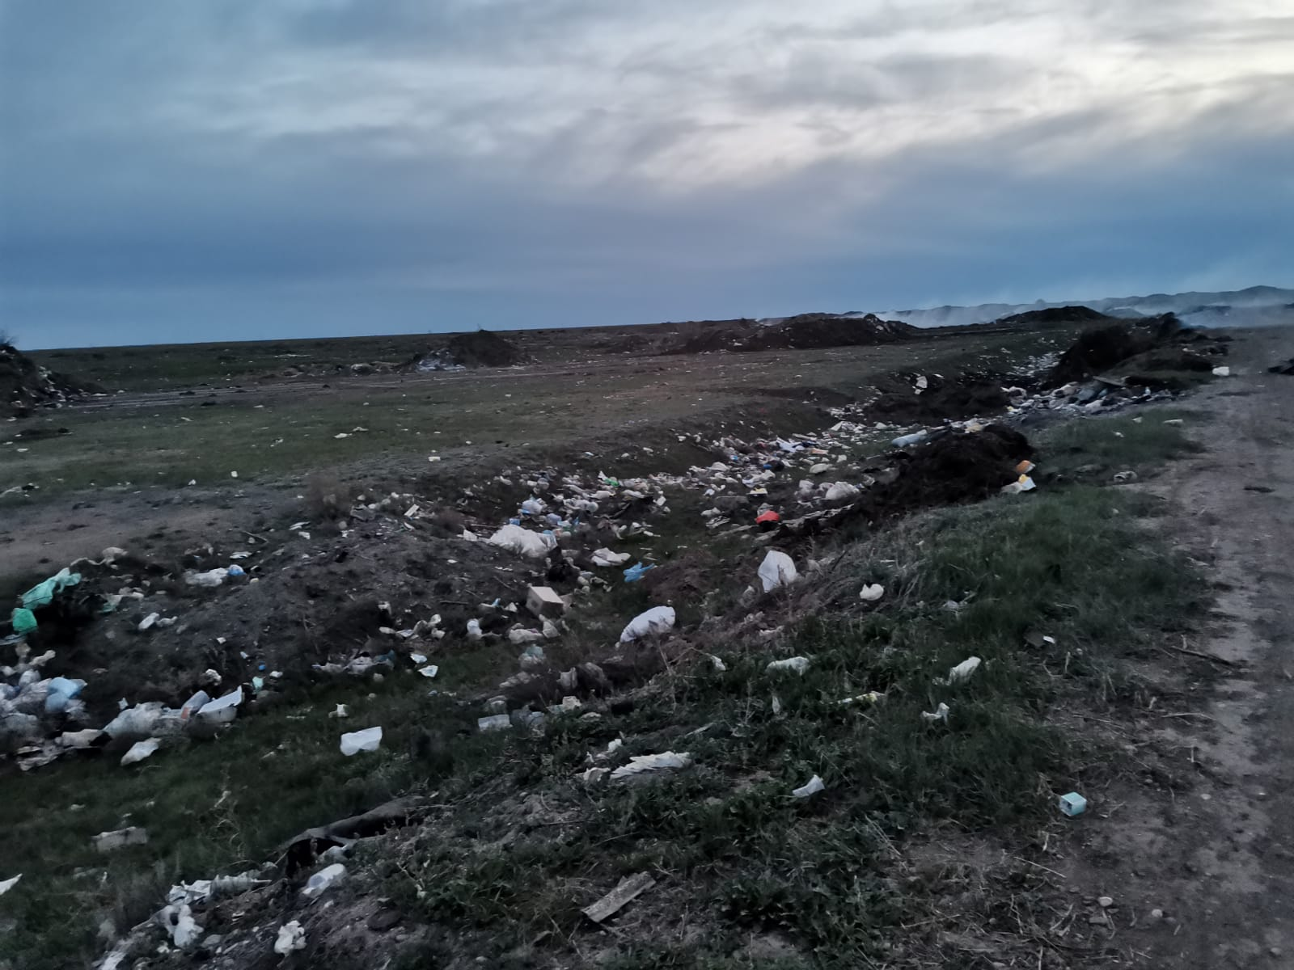

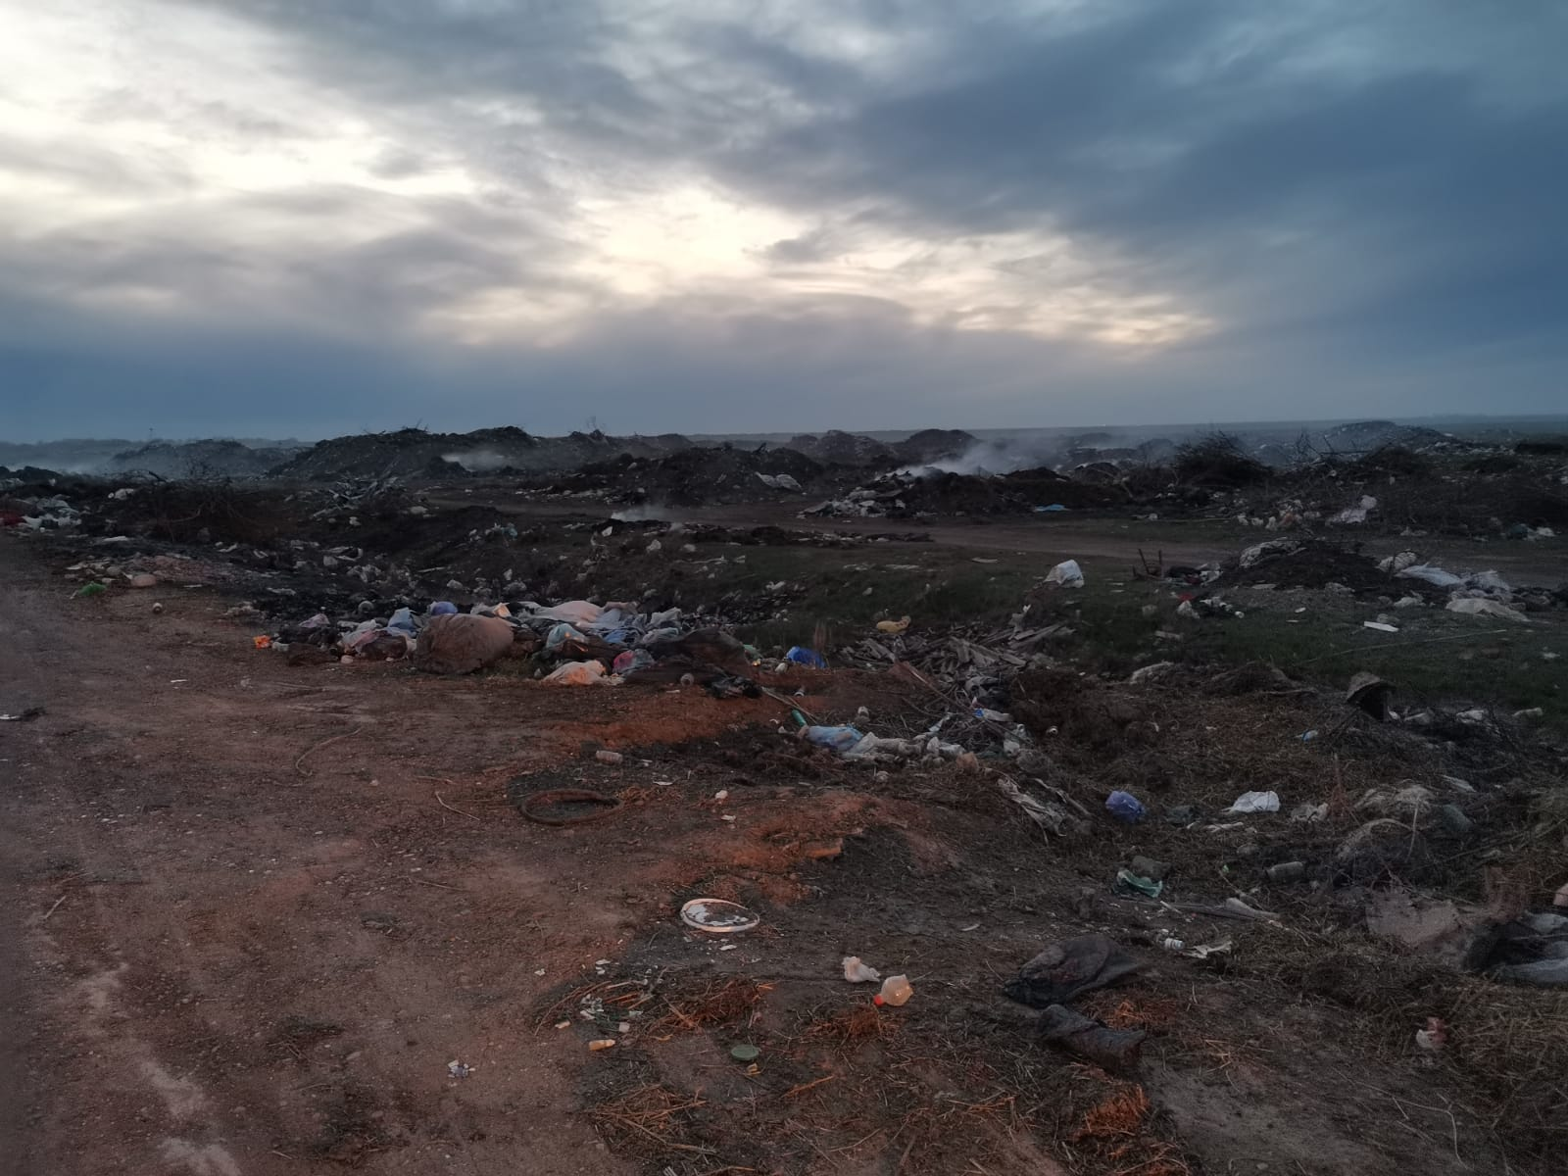

      Ертіс ауылындағы контейнер алаңдары

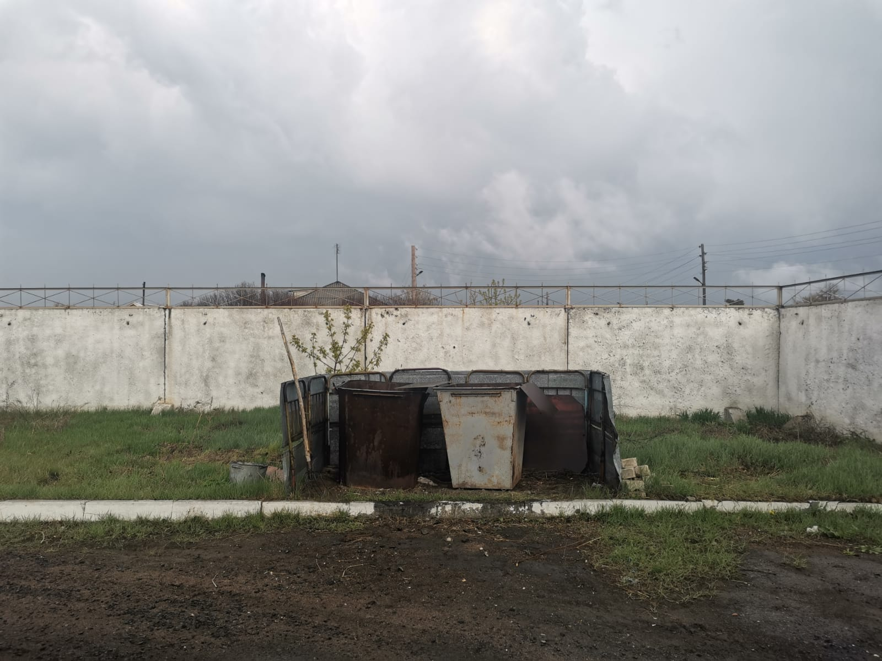

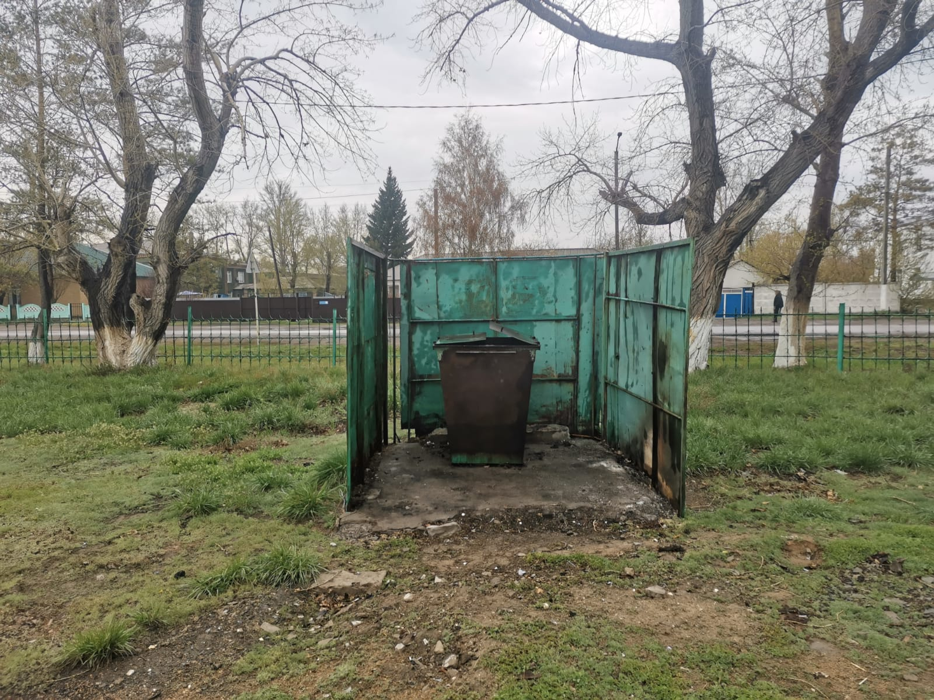

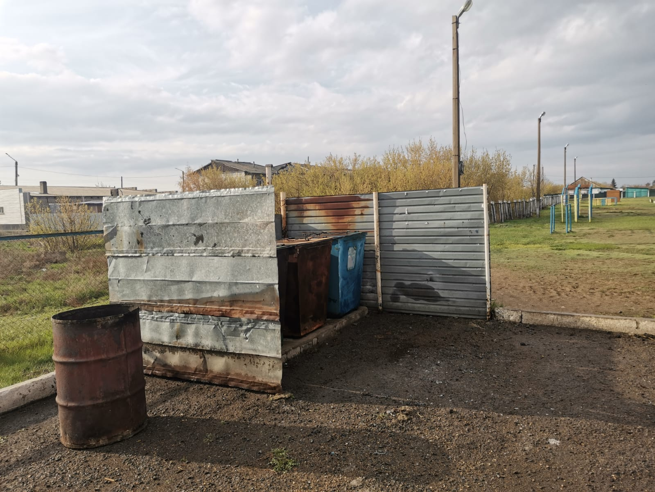

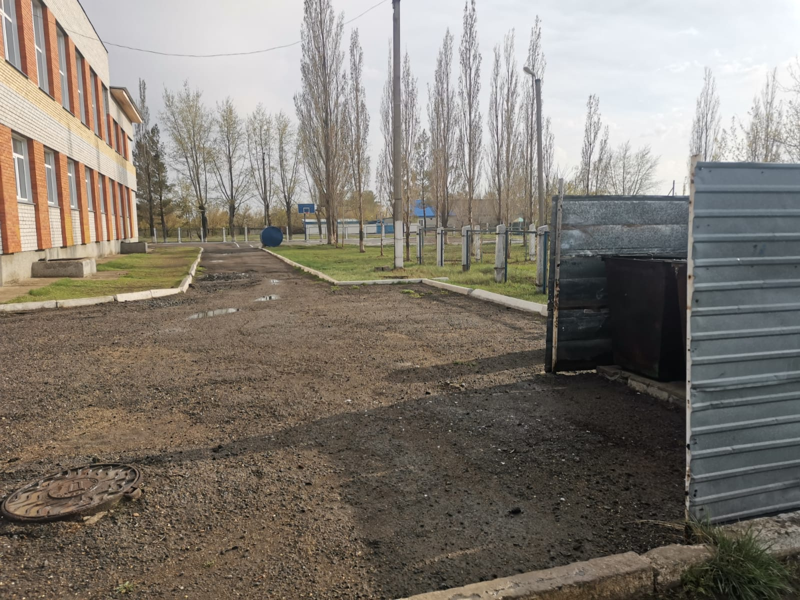

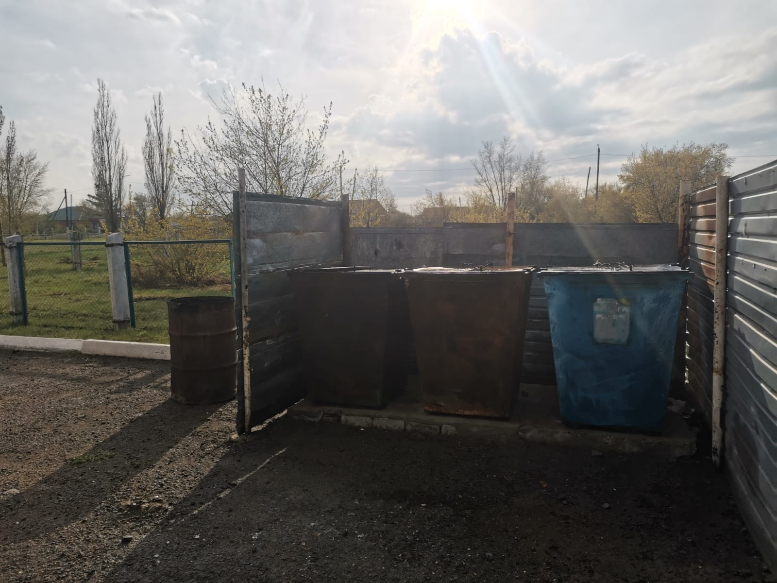

      Голубовка ауылындағы ҚТҚ үйіндісі

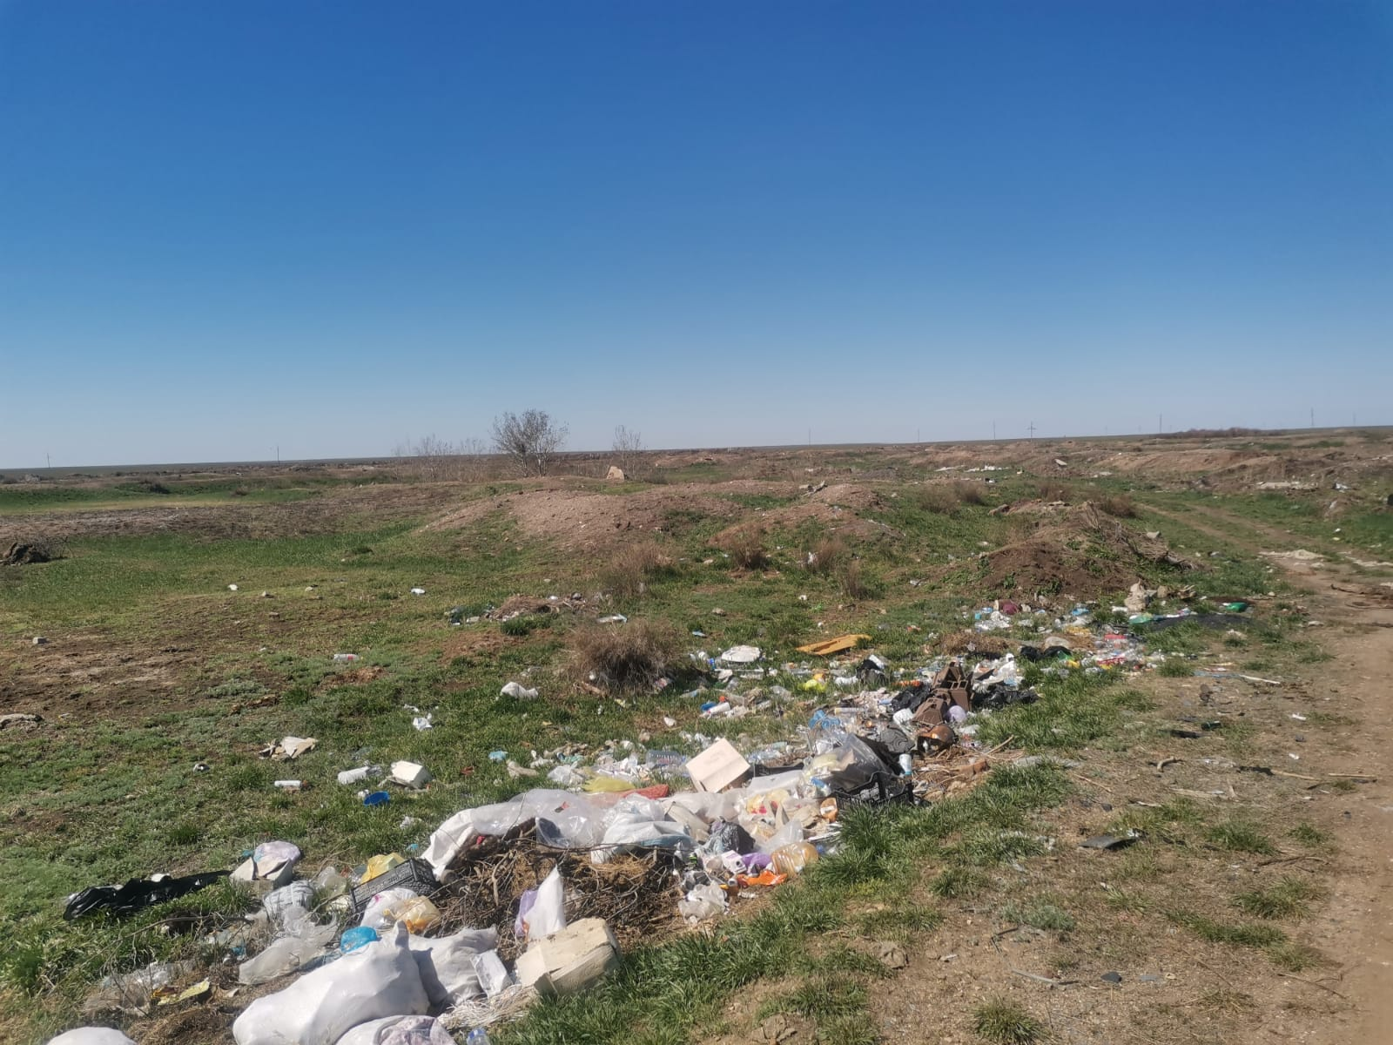

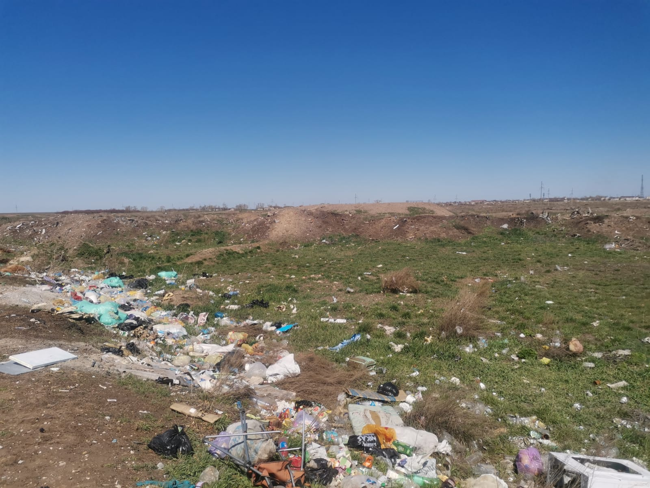

      Ағашорын ауылдық округі

      Ағашорын ауылындағы ҚТҚ үйіндісі

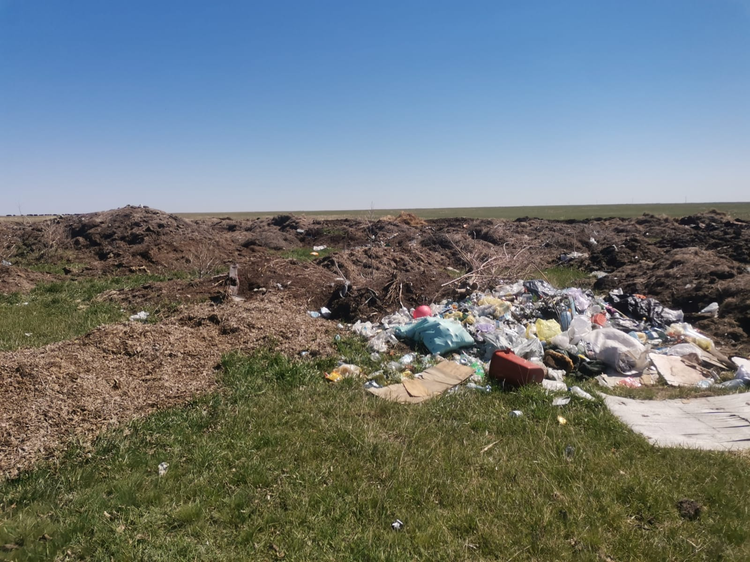

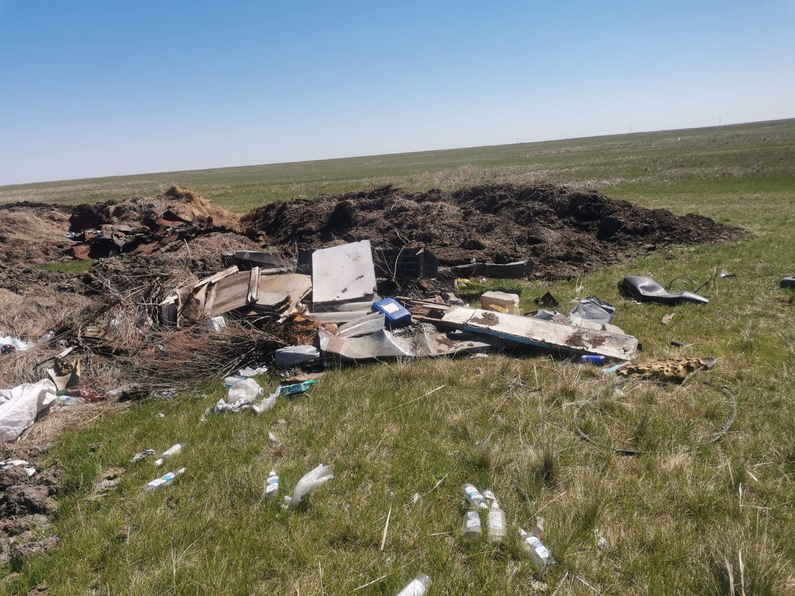

      Аманкелді ауылдық округі

      Аманкелді ауылындағы ҚТҚ үйіндісі

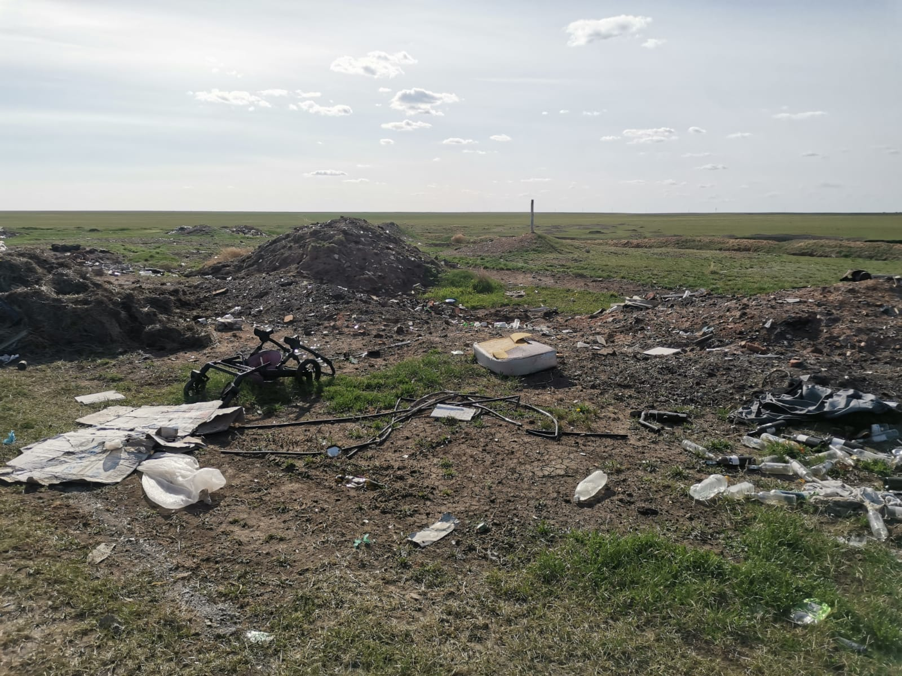

      Байзақов ауылдық округі

      Иса Байзақов ауылындағы ҚТҚ үйіндісі

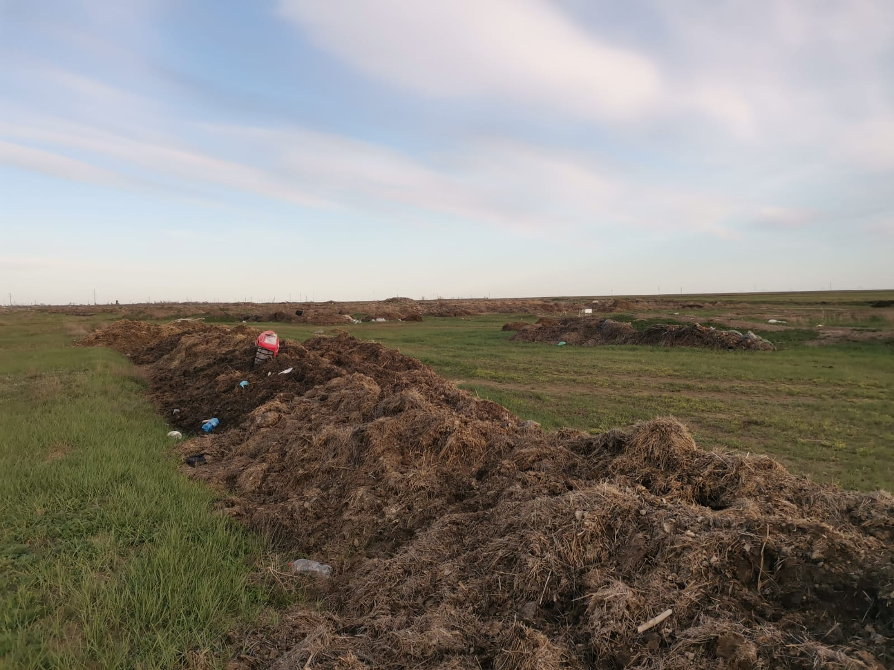

      Қарақұдық ауылдық округі

      Қарақұдық ауылындағы ҚТҚ үйіндісі

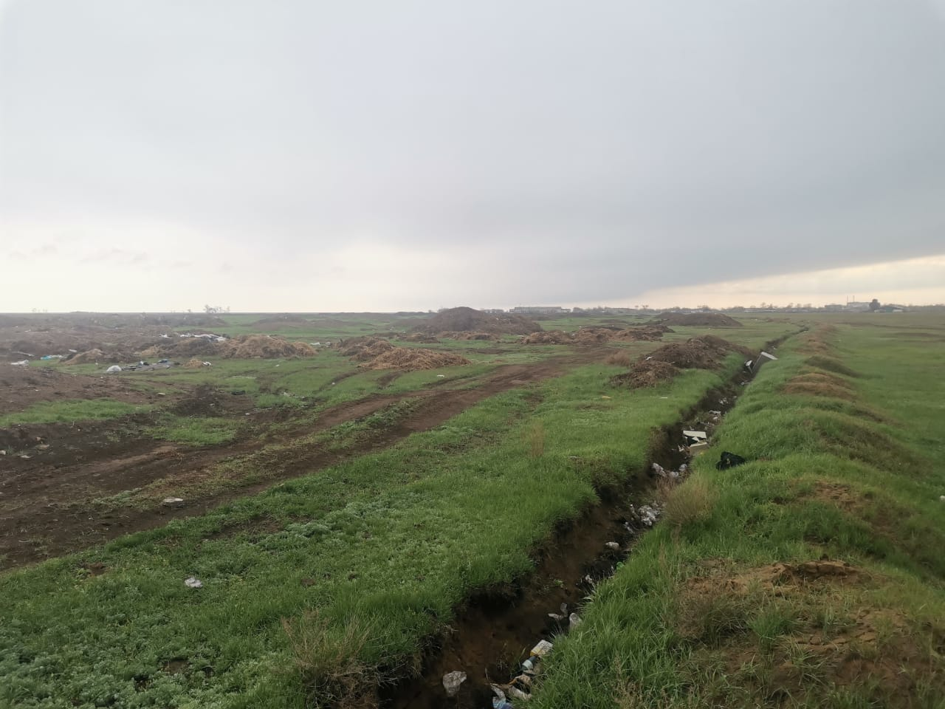

      Қоскөл ауылдық округі

      Қоскөл ауылындағы ҚТҚ үйіндісі



      Қызылжар ауылдық округі

      Қызылжар ауылындағы ҚТҚ үйіндісі

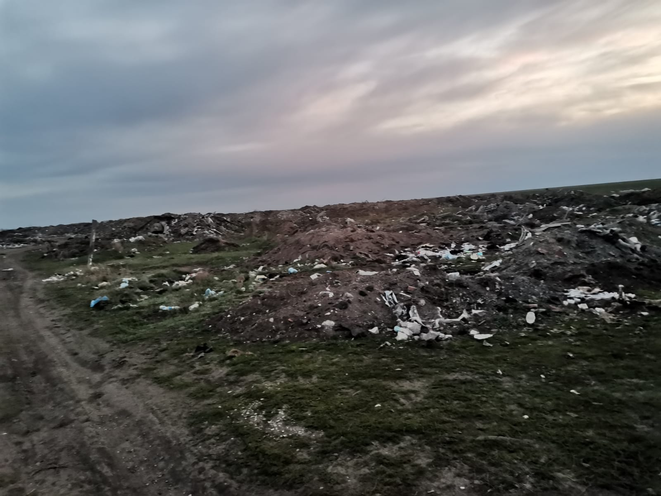

      Майқоңыр ауылындағы ҚТҚ үйіндісі

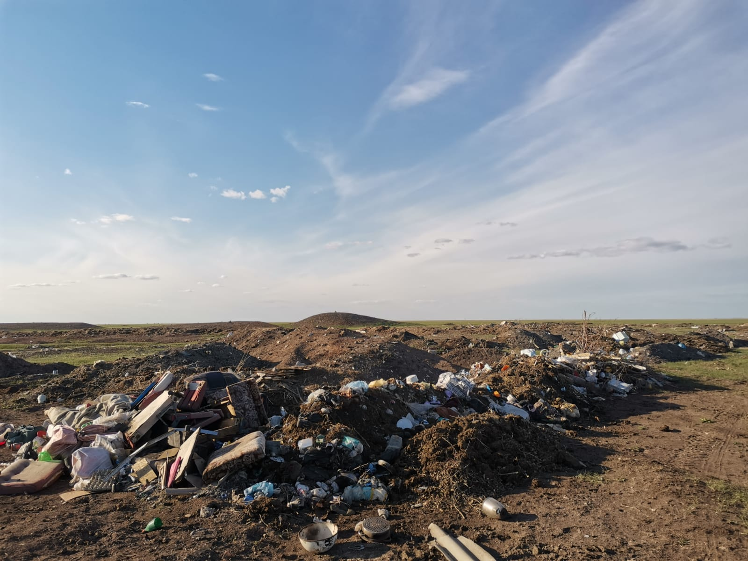

      Панфилов ауылдық округі

      Панфилов ауылындағы ҚТҚ үйіндісі

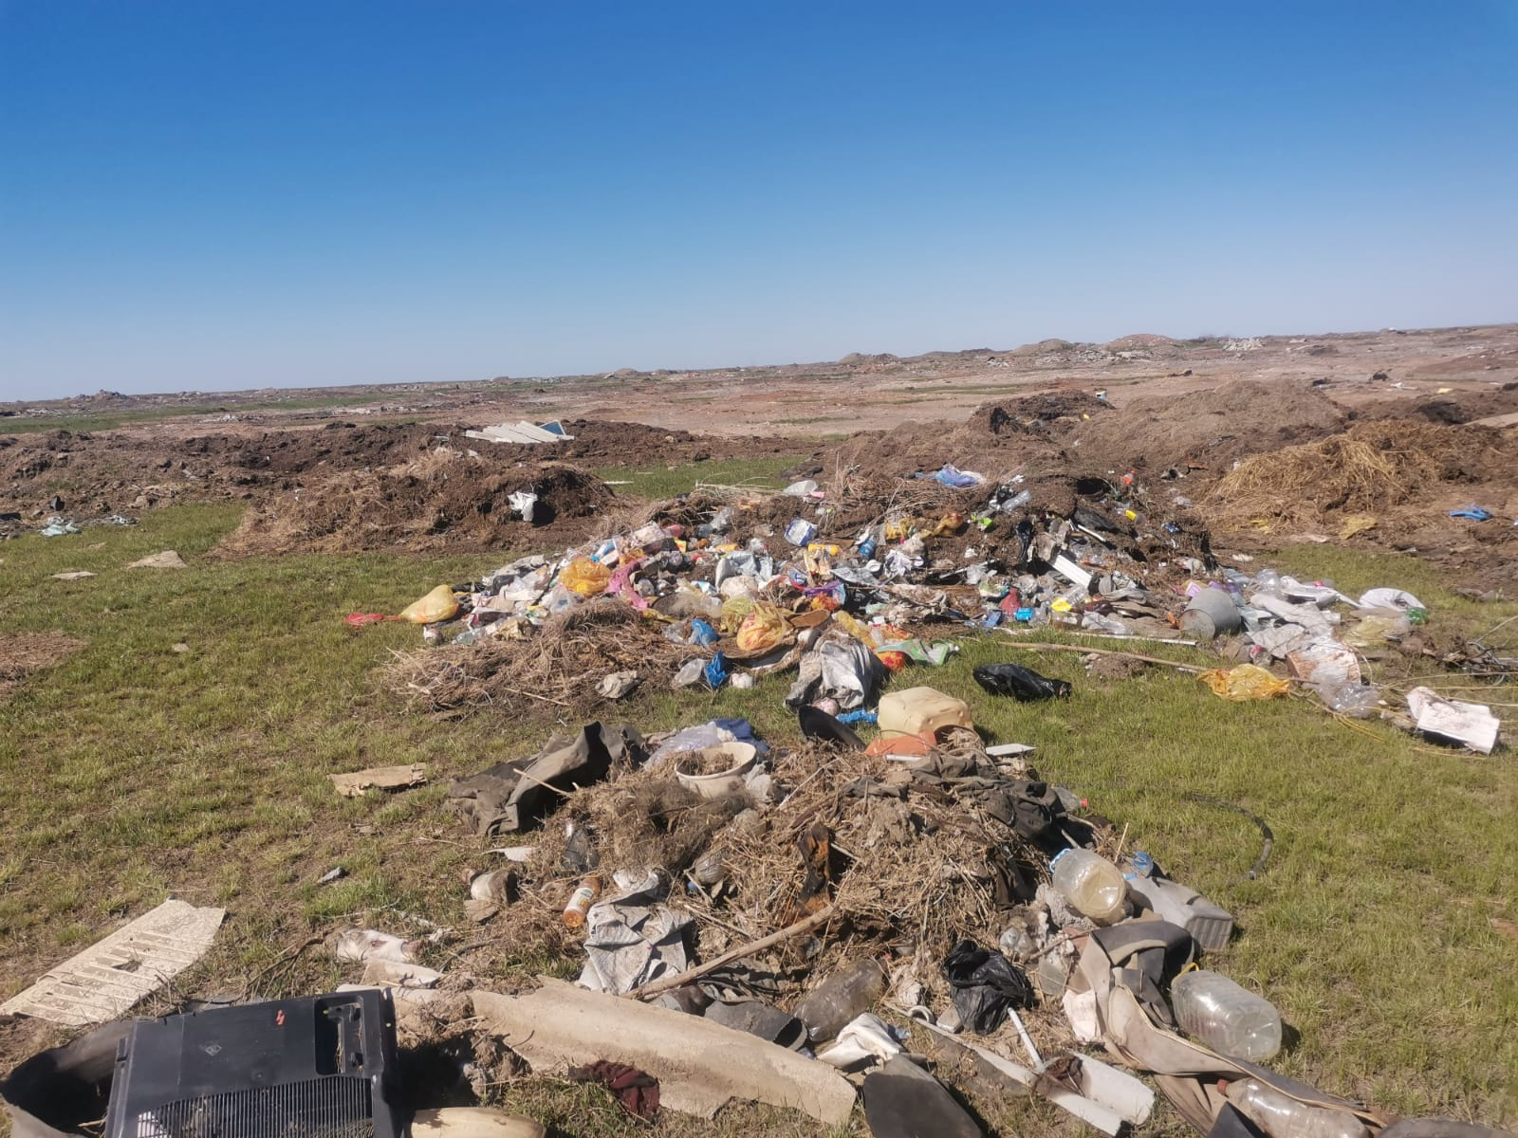

      Панфилов ауылдық округі

      Тоқта ауылындағы ҚТҚ үйіндісі

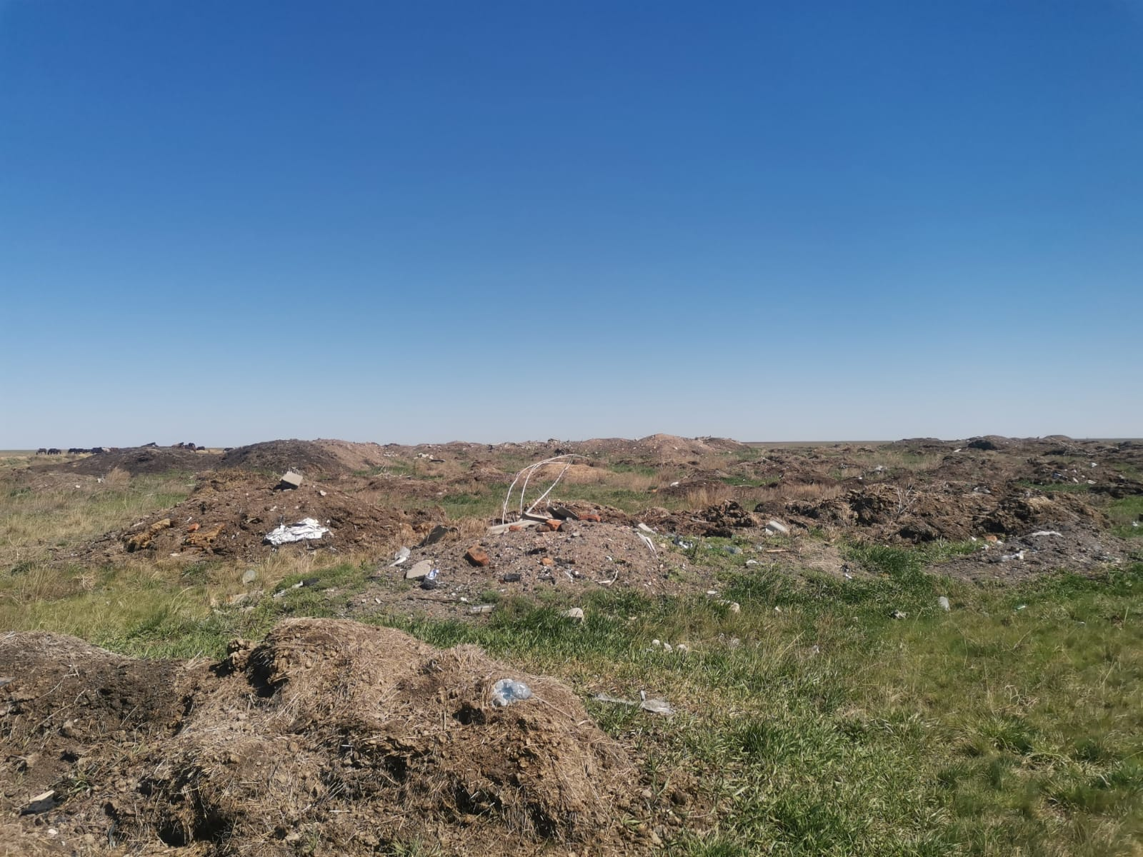

      Северный ауылдық округі

      Северное ауылындағы ҚТҚ үйіндісі

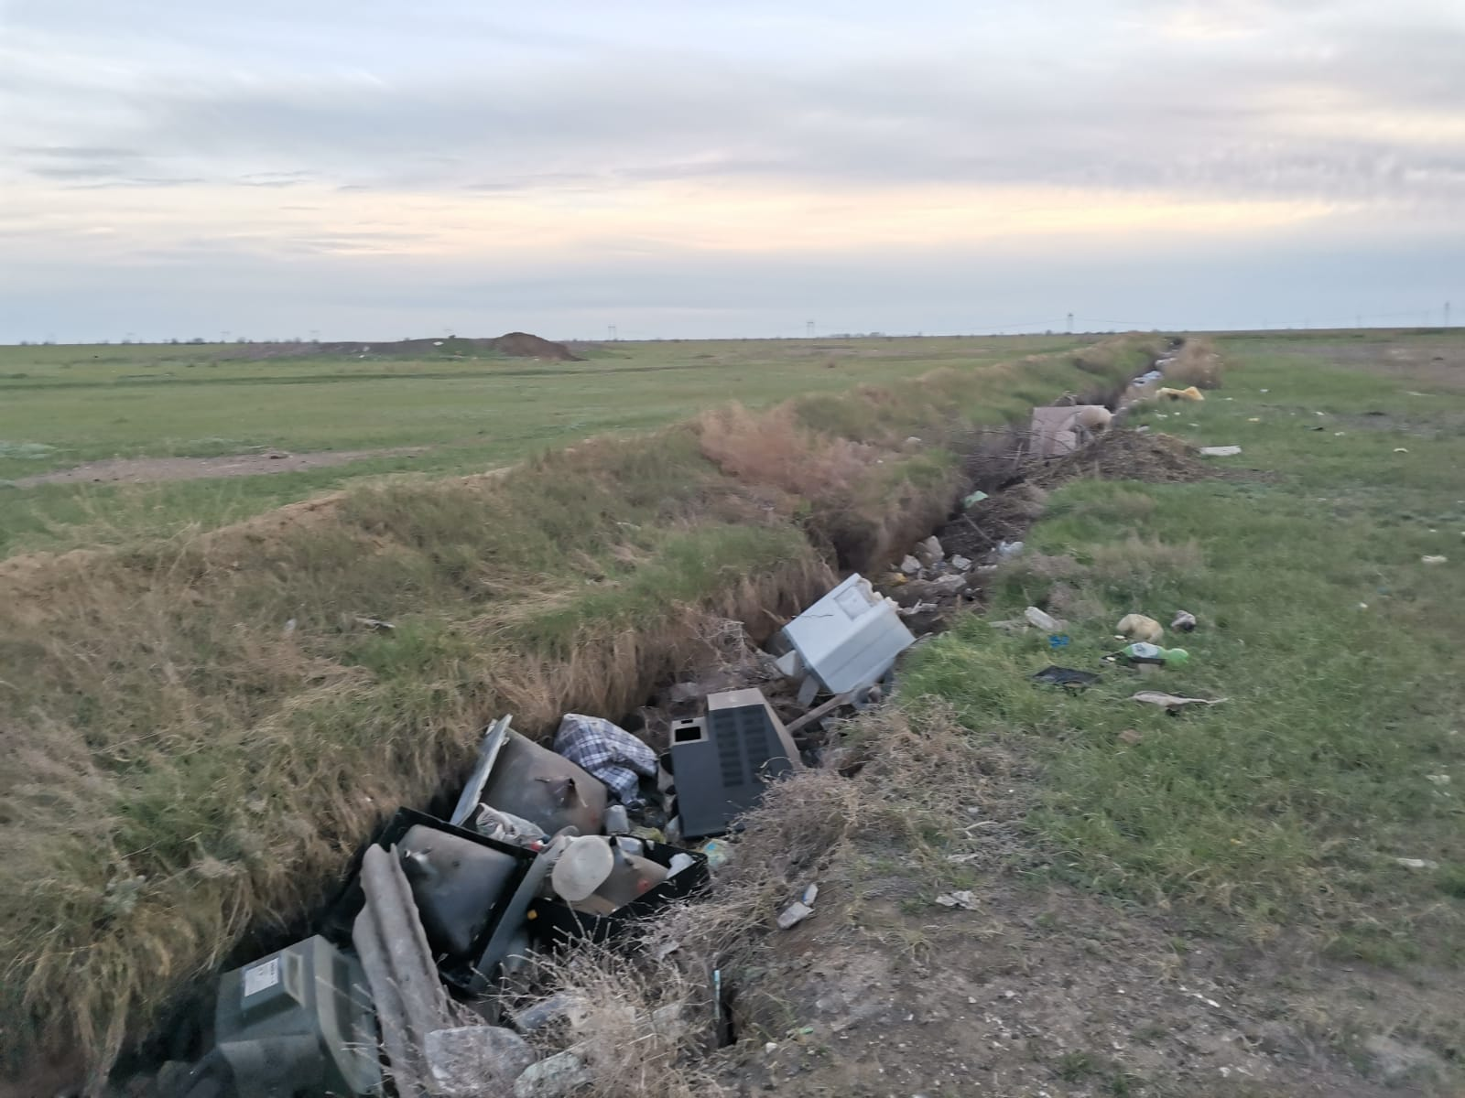

|  |  |
| --- | --- |
|  | Қосымша 2 |

**Қоқыс үйінділерін орналастырудың ситуациялық карта-схемалары**

      Ертіс ауылы

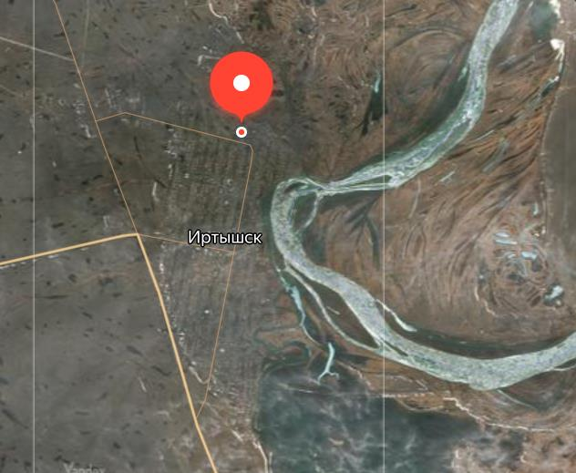

      Голубовка ауылы

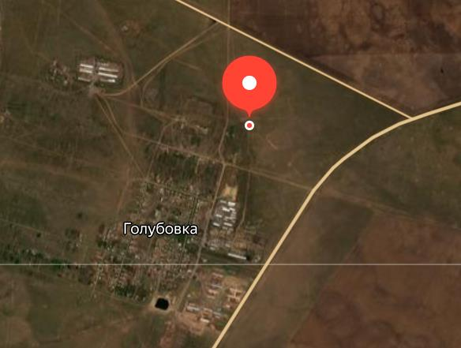

      Ағашорын ауылдық округі

      Ағашорын ауылы

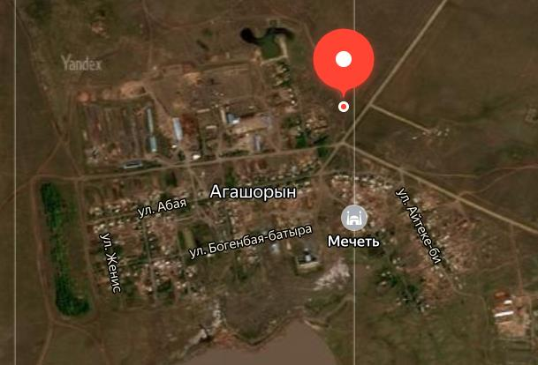

      Аманкелді ауылдық округі

      Аманкелді ауылы

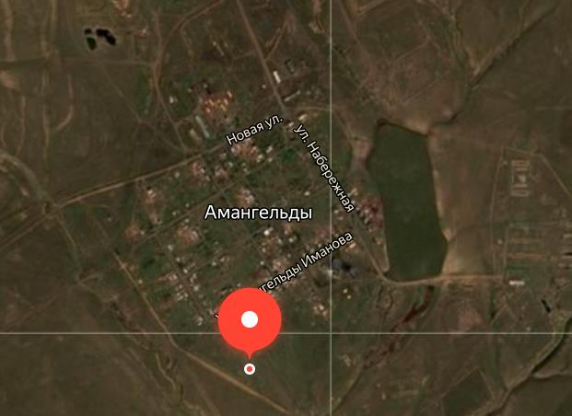

      Байзақов ауылдық округі

      Иса Байзақов ауылы

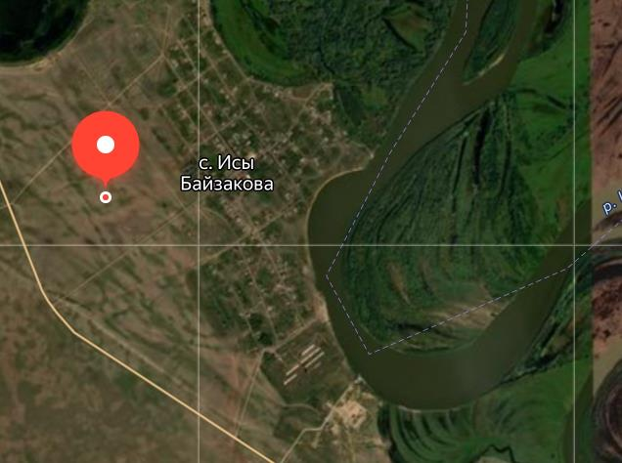

      Қарақұдық ауылдық округі

      Қарақұдық ауылы

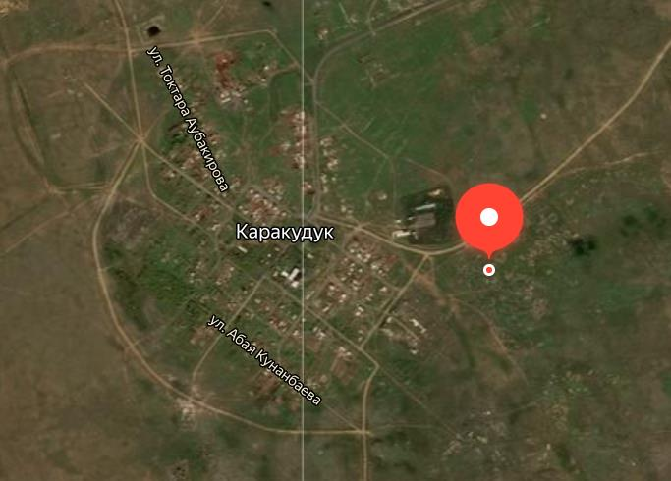

      Қоскөл ауылдық округі

      Қоскөл ауылы

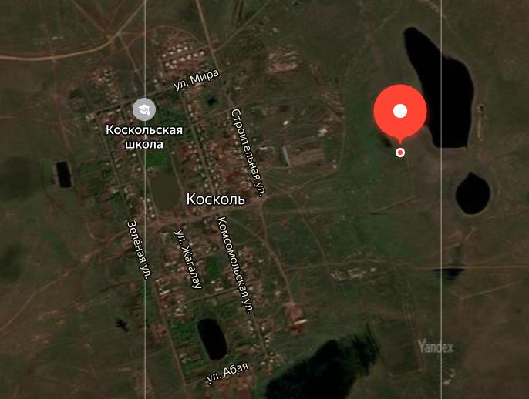

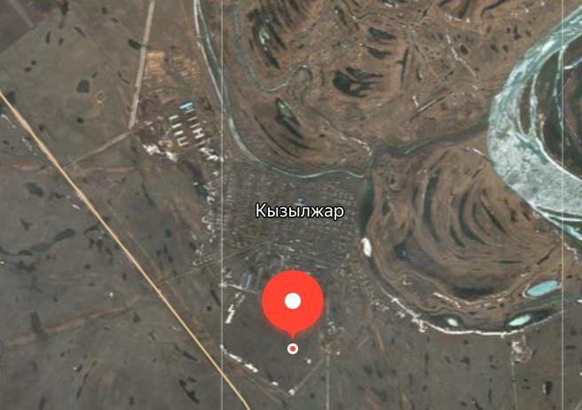

      Майқоңыр ауылы

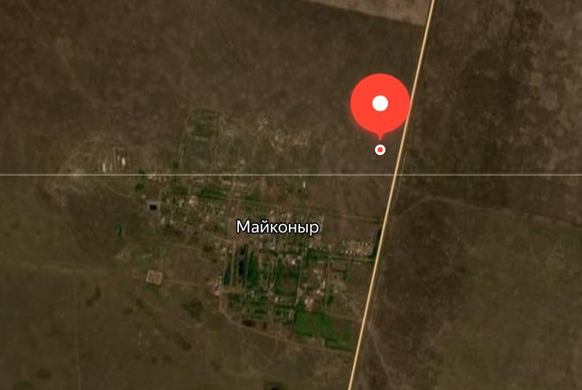

      Панфилов ауылдық округі

      Панфилов ауылы

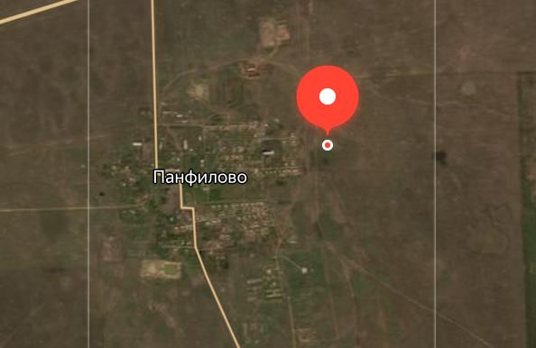

      Панфилов ауылдық округі

      Тоқта ауылы

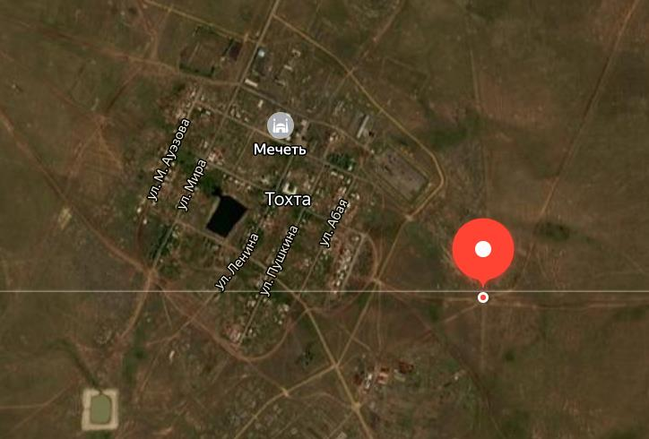

      Северный ауылдық округі

      Северное ауылы

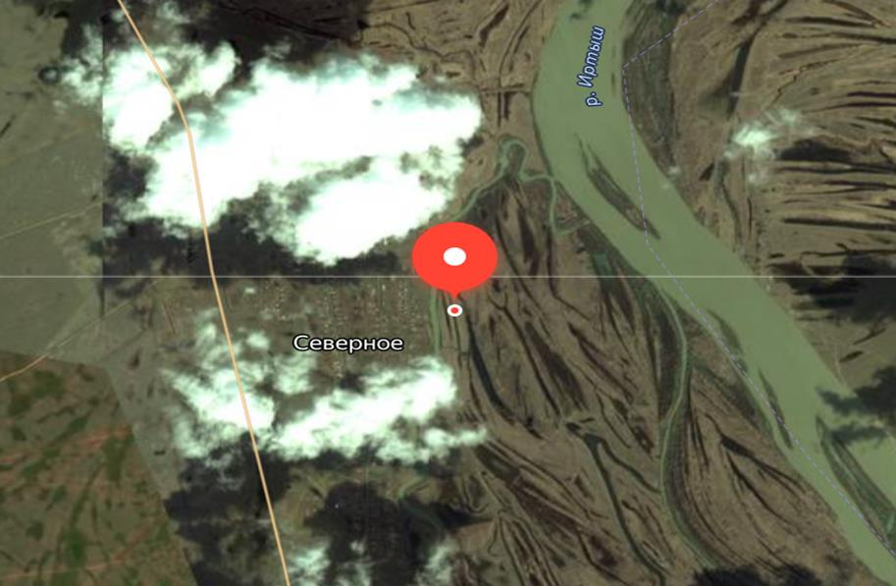

© 2012. Қазақстан Республикасы Әділет министрлігінің «Қазақстан Республикасының Заңнама және құқықтық ақпарат институты» ШЖҚ РМК